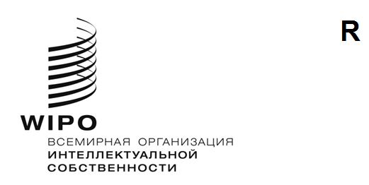
a/66/8
ОРИГИНАЛ: английский
ДАТА: 11 июня 2025 года
Ассамблеи государств – членов ВОИС
Шестьдесят шестая серия заседаний
Женева, 8–17 июля 2025 года
Отчет об оказании помощи и поддержки инновационному и творческому сектору и системе интеллектуальной собственности Украины
подготовлен Секретариатом

1. РЕЗЮМЕ 4
1.1. Введение 4
1.2. Резюме 4
2. ОЦЕНКА ВОЗДЕЙСТВИЯ ВОЙНЫ НА ИННОВАЦИОННЫЙ И ТВОРЧЕСКИЙ СЕКТОР И ЭКОСИСТЕМУ УКРАИНЫ 5
2.1. Резюме 5
2.2. МЕТОДОЛОГИЯ 8
2.3. Инновационный и творческий сектор и экосистема 9
2.3.1. Разработка политики 9
2.3.2. Заинтересованные стороны, отвечающие за охрану и обеспечение соблюдения прав ИС 10
2.3.3. Система поддержки инноваций и инновационные компании 12
2.3.4. Образовательные и исследовательские учреждения 14
2.3.5. Центры поддержки технологий и инноваций (ЦПТИ) 17
2.3.6. Творческий сектор 18
2.4. Анализ показателей инновационной деятельности Украины С ПОМОЩЬЮ Глобального инновационного индекса (ГИИ) 20
2.4.1. Резюме 20
2.4.2. Общий рейтинг и определение группы дохода 21
2.4.3. ГИИ 2025 года: тенденции по отдельным показателям 21
2.5. Тенденции в области подачи заявок на регистрацию прав интеллектуальной собственности 27
2.5.1. Национальные заявки 27
2.5.2. Международные заявки 28
2.5.2.1. Договор о патентной кооперации (PCT) 28
2.5.2.3. Мадридская система 29
2.5.2.4. Гаагская система 30
3. ПОМОЩЬ И ПОДДЕРЖКА ВОИС ИННОВАЦИОННОГО И ТВОРЧЕСКОГО СЕКТОРА И СИСТЕМЫ ИНТЕЛЛЕКТУАЛЬНОЙ СОБСТВЕННОСТИ УКРАИНЫ 31
3.1. Реализация меморандума о взаимопонимании (МоВ) между ВОИС и Министерством экономики Украины, касающегося сотрудничества в сфере интеллектуальной собственности 31
3.2. Поддержка в разработке национальной стратегии в области ИС 32
3.3. Предоставление рекомендаций в области политических и законодательных мер 32
3.4. Женевский акт Лиссабонского соглашения 32
3.5. Международное сотрудничество, направленное на обеспечение уважения ИС. WIPO ALERT 33
3.6. Поддержка углубления знаний и развития навыков в области ИС 33
3.6.1. Академия ВОИС – Академия ИС Украины 33
3.6.2. Сотрудничество в рамках других программ Академии ВОИС 34
3.6.3. Укрепление потенциала и налаживание сотрудничества для экспертов в области патентов и товарных знаков 35
3.6.4. Поддержка судебной системы 36
3.6.5. Прочие инициативы 36
3.7. Поддержка новаторов, авторов, МСП, университетов и научно-исследовательских учреждений 37
3.7.1. Сеть Центров поддержки технологий и инноваций (ЦПТИ) 37
3.7.2. Инструменты поддержки для МСП и стартапов 37
3.7.3. Предоставление доступа к информации и технологиям 38
3.7.4. Улучшенная инфраструктура ИС 39
3.7.5. Управление авторскими правами 39
3.7.6. Консорциум доступных книг (ABC) 39
3.7.7. Проект КРИС «Укрепление потенциала национальных ведомств интеллектуальной собственности в условиях кризиса» 40
4. ДОСТУП К УСЛУГАМ ВОИС В ОБЛАСТИ ИС И ОБЕСПЕЧЕНИЕ ТОГО, ЧТОБЫ ПУБЛИКУЕМЫЕ МАТЕРИАЛЫ НА РЕСУРСАХ И ПЛАТФОРМАХ ВОИС ОТВЕЧАЛИ ПРИНЦИПАМ СУВЕРЕНИТЕТА, НЕЗАВИСИМОСТИ И ТЕРРИТОРИАЛЬНОЙ ЦЕЛОСТНОСТИ УКРАИНЫ 40
4.1. Договор о патентной кооперации (PCT) 41
4.2. Мадридская система 41
4.3. Гаагская система 41
4.4. Арбитраж и посредничество 41
4.5. Меры, принятые для обеспечения того, чтобы публикуемые материалы на ресурсах и платформах ВОИС отвечали принципам суверенитета, независимости и территориальной целостности Украины в пределах ее международно признанных границ 42
5. ЗАКЛЮЧЕНИЕ 43

1. РЕЗЮМЕ

1.1. Введение
- В ходе шестьдесят пятой серии заседаний Ассамблей государств – членов Всемирной организации интеллектуальной собственности (ВОИС) (9–17 июля 2024 года) государства-члены сослались на свои решения по пункту «Помощь и поддержка инновационного и творческого сектора и системы интеллектуальной собственности Украины», изложенные в документах A/63/10 и A/64/14, и приняли к сведению отчет, содержащийся в документе A/65/7, и «сохраняющиеся негативные последствия продолжающейся войны для инновационного и творческого сектора и системы интеллектуальной собственности (ИС) Украины». Ассамблеи ВОИС, каждая в той степени, в какой это ее касается, просили Международное бюро:
«(a) продолжать тесное сотрудничество с Украиной для обеспечения непрерывной поддержки и помощи творческим деятелям, новаторам и членам сообщества ИС, уделяя особое внимание смягчению отрицательных последствий войны и восстановлению инновационной и творческой экосистемы Украины на благо всех заинтересованных сторон и в интересах усиления экономики страны; и

(b) дать обновленную оценку средне- и долгосрочных последствий войны для инновационного и творческого сектора и экосистемы Украины; и

(c) принять меры для того, чтобы публикуемые материалы на ресурсах и платформах ВОИС отвечали принципам суверенитета, независимости и территориальной целостности Украины в пределах ее международно признанных границ;

(d) доложить о выполнении этого решения и другой смежной деятельности на Ассамблеях ВОИС 2025 года и затем докладывать ежегодно».

- В настоящем документе содержится отчет для Ассамблей в соответствии с подпунктом (d), приведенным выше.

1.2. Резюме
- По просьбе государств-членов, в тесном сотрудничестве и на основе консультаций с Украиной Международное бюро продолжало оказывать помощь и поддержку инновационному и творческому сектору и системе ИС Украины. Оказание этой поддержки продолжало осуществляться в рамках реализации подписанного в июле 2023 года между ВОИС и Министерством экономики Украины меморандума о взаимопонимании (МоВ), касающегося сотрудничества в сфере интеллектуальной собственности.
- Поскольку действующий МоВ истекает в июле 2025 года, ВОИС и Министерство экономики работают над подготовкой нового МоВ, который будет развивать достигнутые к настоящему времени результаты и отражать новые приоритеты Украины. Ожидается, что новый МоВ будет подписан в ходе Ассамблей ВОИС 2025 года.
- После последних Ассамблей Международное бюро в режиме онлайн и очно провело более 35 совещаний с участием соответствующих украинских правительственных структур и других заинтересованных сторон, включая Министерство экономики Украины и Украинский национальный офис интеллектуальной собственности и инноваций (УКРНОИСИ). Эти регулярные консультации позволили Международному бюро адаптировать предоставляемую им поддержку и помощь к меняющимся потребностям страны и обстановке на местах.
- По просьбе государств-членов Международное бюро провело оценку последствий войны для инновационного и творческого сектора и экосистемы Украины, организовав целевые консультации с соответствующими заинтересованными сторонами на разных уровнях с использованием опросников и интервью, а также с помощью кабинетных исследований и анализа данных.
- Как показали результаты этой оценки, война продолжает оказывать негативное воздействие на инновационный и творческий сектор и экосистему Украины. Значительная часть последствий, зафиксированных в отчетах Ассамблеям ВОИС, которые содержатся в документах A/64/8 и A/65/7, сохраняется или даже усилилась и наносит все больший ущерб инновационной и творческой экосистеме.
- В то же время увеличение числа национальных заявок на регистрацию ИС в 2023 году и положительные тенденции в плане числа международных заявок в 2024 году свидетельствуют о стойкости украинской системы ИС. Украинские учреждения и заинтересованные стороны также продемонстрировали устойчивость, так как им удалось сохранить основные функции и расширить спектр услуг, адаптировать операции и внедрить инновации в таких стратегических секторах, как информационно-коммуникационные технологии (ИКТ) и оборона. Также с начала войны был отмечен рост рынка цифровой музыки, что создает новые возможности для украинских музыкантов.
- Международное бюро продолжало выделять надлежащие финансовые и людские ресурсы в рамках одобренной Программы работы и бюджета на оказание технической и правовой помощи, наращивание потенциала и реализацию на Украине других проектов и мероприятий, необходимых для восстановления ее сектора и экосистемы ИС.
- Международное бюро также приняло меры для того, чтобы публикуемые материалы на ресурсах и платформах ВОИС отвечали принципам суверенитета, независимости и территориальной целостности Украины в пределах ее международно признанных границ.
- Международное бюро намерено продолжать тесное сотрудничество с Украиной, чтобы непрерывно предоставляемые им поддержка и помощь давали конкретные преимущества и приносили пользу творческим деятелям, новаторам и членам сообщества ИС, при этом уделяя особое внимание смягчению отрицательных последствий войны и восстановлению инновационной и творческой экосистемы Украины на благо всех заинтересованных сторон и в интересах усиления экономики страны.

2. ОЦЕНКА ВОЗДЕЙСТВИЯ ВОЙНЫ НА ИННОВАЦИОННЫЙ И ТВОРЧЕСКИЙ СЕКТОР И ЭКОСИСТЕМУ УКРАИНЫ

2.1. Резюме

- Три года войны нанесли Украине огромный социальный, гуманитарный и экономический ущерб. Согласно данным доклада Всемирного банка «Украина, четвертая оперативная оценка ущерба и потребностей» (RDNA4), опубликованного Всемирным банком в апреле 2025 года и охватывающего период с февраля 2022 года по декабрь 2024 года, в 2022 году спад украинской экономики составил 28,8%. Она продемонстрировала определенную устойчивость: в 2023 году рост составил 5,5%, а в 2024 году ожидаемый рост составил 3,5%. Однако, по оценкам, «валовой внутренний продукт (ВВП) в 2024 году составил 78% от ВВП 2021 года в реальном выражении», что свидетельствует о продолжающихся трудностях в восстановлении довоенных экономических показателей. Еще одним подтверждением этого является значительный рост бедности: по оценкам RDNA4, «уровень бедности (на основе фактического прожиточного минимума) вырос в 1,7 раза в период с 2021 по 2023 год, то есть с 20,6% до 35,5%». Результатом перебоев в экономической деятельности стали значительные экономические потери: по оценкам RDNA4, в различных секторах «экономический ущерб составил более 589 млрд долл. США».
- Согласно RDNA4, по состоянию на 31 декабря 2024 года сумма причиненного Украине прямого ущерба достигла почти 176 млрд долл. США, при этом больше всего пострадали жилищный, транспортный, торгово-промышленный, энергетический и горнодобывающий сектора, а также сельскохозяйственный сектор.
- Кроме того, по состоянию на 16 апреля 2025 года Организация Объединенных Наций по вопросам образования, науки и культуры (ЮНЕСКО) подтвердила, что за период с 24 февраля 2022 года был нанесен ущерб 485 объектам, а именно: 149 религиозным объектам, 257 зданиям, имеющим историческое и/или художественное значение, 34 музеям, 33 памятникам, 18 библиотекам, одному архиву и двум археологическим памятникам.
- По данным Управления Верховного комиссара ООН по правам человека (УВКПЧ), по состоянию на февраль 2025 года, по меньшей мере 12 654 гражданских лица были убиты и 29 392 получили ранения; кроме того, широкомасштабное перемещение населения по-прежнему представляет собой серьезную проблему. По данным Верховного комиссара Организации Объединенных Наций по делам беженцев (УВКБ ООН), по состоянию на 17 апреля 2025 года во всем мире зарегистрировано 6 917 800 украинских беженцев, а по данным Международной организации по миграции (МОМ), по состоянию на январь 2025 года внутренне перемещенными лицами на территории Украины являлись 3,7 млн человек.
- Все приведенные цифры продолжают меняться каждый день, и, как отметил Международный валютный фонд (МВФ), перспективы остаются исключительно неопределенными, поскольку война продолжает наносить тяжелый урон населению, экономике и инфраструктуре.
- В этой ситуации и по просьбе государств-членов Международное бюро провело оценку последствий войны для инновационного и творческого сектора и экосистемы Украины, организовав консультации с соответствующими заинтересованными сторонами на разных уровнях с использованием опросников и интервью, а также с помощью кабинетных исследований и анализа данных.
- Согласно этой оценке, инновационный и творческий сектор и экосистема Украины продолжают испытывать негативные последствия продолжающейся войны. Значительная часть негативных последствий, зафиксированных в отчетах Ассамблеям ВОИС, которые содержатся в документах A/64/8 и A/65/7, усиливается и наносит все больший ущерб инновационной экосистеме. Такой ущерб включает в себя социальный вред, последствия для психического здоровья, все большее разрушение инфраструктуры и утрату или повреждение исследовательского оборудования, утечку квалифицированных кадров и общую нехватку людских ресурсов, в том числе в секторе исследований и инноваций (R&I), а также недостаток финансирования из-за продолжающегося перераспределения финансовых ресурсов правительством в пользу приоритетов национальной безопасности и обороны и низких расходов предприятий на инновации.
- Творческий сектор продолжает испытывать серьезные проблемы, вызванные продолжающейся войной. Серьезное негативное влияние на этот сектора оказали резкое сокращение объема национальных средств, выделяемых на развитие культуры, снижение производства творческих товаров и услуг, нехватка персонала и по-прежнему ограниченная деятельность ОКУ.
- Анализ показателей инновационной деятельности Украины на основе данных Глобального инновационного индекса (ГИИ) свидетельствует о тех же структурных вызовах, которые были отмечены национальными и международными заинтересованными сторонами, причем особое значение имеют тенденции к снижению по таким показателям, как инвестиции в сектор R&I, число исследователей и научные результаты.
- В то же время украинские институты и заинтересованные стороны продемонстрировали поразительную устойчивость, так как им удалось сохранить основные функции, а в некоторых случаях расширить спектр услуг, адаптировать операции и внедрить инновации в тяжелых условиях. Их усилия охватывают инновационный и культурный сектора, а также сектор ИС и отражают как решимость, так и способность к адаптации. В основу новых основных стратегических направлений были положены две ключевые стратегии: Стратегия цифрового развития инновационной деятельности Украины на период до 2030 года, принятая в 2024 году, и Стратегия развития культуры на Украине на период до 2030 года, принятая в 2025 году. Кроме того, прогресс в разработке новой Национальной стратегии развития сферы интеллектуальной собственности Украины на период до 2030 года открывает пути для укрепления координации и наращивания потенциала заинтересованных сторон в области инноваций, творчества и ИС.
- Свидетельством устойчивости системы ИС Украины стало расширение портфеля услуг и масштабов деятельности УКРНОИСИ, включая, в частности, увеличение числа национальных заявок на регистрацию ИС в 2023 году, хотя этот показатель все еще оставался ниже довоенного уровня 2021 года. Что касается международных заявок на регистрацию ИС, то в 2024 году в качестве положительного момента можно отметить рост использования Договора о патентной кооперации (PCT) и Мадридской системы; наблюдалось также небольшое снижение использования Гаагской системы. Война также послужила катализатором развития инноваций в некоторых конкретных секторах, таких как ИКТ и оборонная промышленность, что свидетельствует о высокой адаптивности и конкурентоспособности этих стратегических отраслей в инновационной экосистеме. Что касается творческого сектора, то развитие цифрового музыкального рынка на Украине демонстрирует многообещающие тенденции, открывая новые возможности для украинских музыкантов.
- В последующих разделах представлен обзор и обновленная оценка последствий войны для инновационного и творческого сектора и экосистемы Украины, включая описание таких аспектов, как использованная методология, основные политические изменения, заинтересованные стороны, ответственные за охрану и защиту прав ИС, структура поддержки инноваций и поддержка бизнеса, образовательных и исследовательских учреждений, центры поддержки технологий и инноваций (ЦПТИ), творческий сектор, а также анализ инновационных показателей Украины на основе данных Глобального инновационного индекса (ГИИ) и тенденции в области подачи заявок на регистрацию ИС.

2.2. МЕТОДОЛОГИЯ
- Начиная с июля 2024 года, Международное бюро проводило консультации с соответствующими заинтересованными сторонами на Украине в целях дальнейшей оценки последствий войны по просьбе государств-членов. Эта работа включала подготовку и сбор вопросников у ключевых заинтересованных сторон, таких как государственные органы, отвечающие за охрану и защиту прав ИС, образовательные и исследовательские учреждения, учреждения, занимающиеся поддержкой инноваций, специалисты-практики в области ИС, представители бизнеса, представители творческих отраслей (художники, исполнители, музыканты, издатели, организации коллективного управления (ОКУ) и т. д.), а также ЦПТИ.
- Оценка касалась влияния войны на инновационный и творческий сектор и экосистему Украины и проводилась с использованием следующей методологии: кабинетное исследование, интервью и анкетирование, а также анализ данных. В случае необходимости для уточнения информации и получения дополнительных данных проводились дополнительные интервью с соответствующими учреждениями и заинтересованными сторонами.
- В оценке приняли участие около 50 заинтересованных сторон.
- Международное бюро также проанализировало показатели инновационной деятельности Украины на основе данных ГИИ и ознакомилось и проанализировало общедоступные источники, включая официальные отчеты международных и региональных организаций и институтов, таких как Организация Объединенных Наций (ООН), УВКБ, Организация экономического сотрудничества и развития (ОЭСР), ЮНЕСКО, Программа развития Организации Объединенных Наций (ПРООН), Всемирный банк, Международная организация труда (МОТ), Всемирная торговая организация (ВТО), национальные органы, и официальные веб-страницы соответствующих заинтересованных сторон, а также резюме и доклады исследовательских центров.
- Постоянно меняющаяся ситуация в области безопасности, неопределенность, связанная с ходом войны, и перспективы мира и восстановления сделали оценку последствий сложной по своей сути, ограничив масштабы и глубину анализа и подчеркнув необходимость поддержания тесного контакта с украинскими властями и постоянной адаптации к их меняющимся потребностям и приоритетам.

2.3. Инновационный и творческий сектор и экосистема

2.3.1. Разработка политики

- Несмотря на вызванные войной трудности, правительство Украины продолжает активно развивать национальные стратегии, направленные на поддержку инноваций, творчества и ИС. Действующие стратегические рамки, такие как Государственная стратегия регионального развития на 2021–2027 годы, Национальная экономическая стратегия, Стратегия развития инновационного сектора и Стратегия развития индустриальных парков на 2023–2030 годы, продолжают определять долгосрочное направление развития, хотя на их реализации сказывается нехватка ресурсов, разрушение инфраструктуры и нестабильность, вызванная продолжающимися военными действиями.
- Недавно Украина разработала новые важные стратегические документы, касающиеся долгосрочного развития инновационной и творческой экосистемы.
- В декабре 2024 года правительство Украины утвердило Стратегию цифрового развития инновационной деятельности Украины на период до 2030 года. За осуществление этой стратегии отвечает Министерство цифровой трансформации при участии широкого круга сторон, включая Министерство экономики, Министерство образования и науки, Министерство здравоохранения, Министерство обороны, УКРНОИСИ, Фонд развития инноваций, Национальную академию наук, отраслевые организации и университеты. Стратегия направлена на укрепление общей инновационной инфраструктуры, оптимизацию инструментов поддержки инноваций и оказание особой поддержки приоритетным отраслям, где общественная и экономическая польза будет наибольшей, с учетом ограниченности ресурсов из-за войны.
- В марте 2025 года Украина приняла Стратегию развития культуры на период до 2030 года, разработанную Министерством культуры и стратегических коммуникаций в сотрудничестве с местными и международными партнерами с учетом текущих вызовов, стоящих перед культурным сектором. Согласно этой стратегии, творческие отрасли являются основой национальной идентичности, устойчивости государства и экономического восстановления. Предусмотрены четыре стратегические цели: укрепление человеческого капитала через культурные практики; защита и продвижение культурного наследия; повышение устойчивости культурного сектора; и интеграция украинской культуры в глобальные культурные процессы в качестве равноправного партнера. В стратегии также подчеркивается стимулирование создания качественного творческого продукта, расширение доступа к инструментам финансирования (гранты, монетизация авторских прав), повышение уровня осведомленности о правах ИС и расширение обучения в области творческого предпринимательства.
- Наряду с этими усилиями Украина при поддержке Международного бюро разрабатывает пятилетнюю Национальную стратегию развития сферы интеллектуальной собственности до 2030 года. Согласно проекту стратегии, ИС является не только правовым активом, но и одной из основ экономического восстановления и национальной безопасности. Предлагаемая сфера применения охватывает авторские и смежные права, коллективное управление, промышленную собственность, охрану генетических ресурсов и традиционных знаний, повышение эффективности защиты прав ИС, коммерциализацию и передачу технологий, а также использование ИС в целях национальной безопасности и обороны. В проекте стратегии сформулировано более двух десятков стратегических целей, объединенных в четыре группы: (i) интеграция в Европейский союз (ЕС); (ii) защита прав ИС; (iii) развитие инновационного и творческого сектора; и (iv) культура ИС. В нем подчеркивается важность восстановления утраченных нематериальных активов, продвижения государственно-частных партнерств в целях развития технологий, укрепления сотрудничества между научным сообществом и отраслью, создания правовых и налоговых стимулов для участников научно-исследовательских и опытно-конструкторских работ (НИОКР) и инновационной деятельности, а также обеспечения справедливого вознаграждения для творческих работников. Эти стратегические цели учитывают ущерб, нанесенный войной экосистеме ИС в целом, и призваны удовлетворить потребности послевоенного восстановления, обеспечить институциональную устойчивость и более полную интеграцию ИС в будущее страны, ориентированное на инновации.

2.3.2. Заинтересованные стороны, отвечающие за охрану и обеспечение соблюдения прав ИС

- Для подготовки обновленной оценки воздействия войны на учреждения, отвечающие за охрану и обеспечение соблюдения прав ИС, Международное бюро обратилось к следующим заинтересованным сторонам: Министерству экономики Украины, УКРНОИСИ, Верховному суду Украины, Генеральной прокуратуре, Национальной полиции и ассоциациям в сфере ИС.
- Те заинтересованные стороны, которые ответили на вопросник, назвали в числе основных проблем, с которыми они сталкиваются в своей работе, нехватку кадров, психологическое напряжение, утечку квалифицированных кадров, переезд сотрудников и ограниченную кадровую поддержку, увеличение рабочей нагрузки на сотрудников, а также сбои в работе из-за частых сигналов воздушной тревоги и перебоев с электроснабжением. Тем не менее они также сообщили о продолжении своей деятельности, адаптивности и стойкости в реагировании на вызовы войны.
- УКРНОИСИ сообщил о расширении спектра своих услуг и деятельности, отражением чего являются изложенные далее примеры.
- УКРНОИСИ поддерживал и укреплял инфраструктуру ИС Украины в сложных условиях войны. Он сохранил свои основные услуги в области ИС, а также добился успехов в институциональном росте, укрепив свой уставной и оперативный мандат, в том числе успешно взяв на себя новые обязанности в секторах инноваций и авторского права.
- Устойчивость УКРНОИСИ была подкреплена цифровизацией, усовершенствованием систем кибербезопасности и успешным внедрением гибридных моделей работы. Благодаря внутренним реформам удалось сохранить опытных экспертов, при этом были приняты меры по обеспечению безопасности национальных данных в сфере ИС и защите реестров.
- УКРНОИСИ также активно содействовал устранению серьезного правового и операционного препятствия, с которым столкнулись украинские правообладатели на международной арене. Временный запрет на международные денежные переводы, действовавший в течение большей части 2023 года и первой половины 2024 года, ограничил возможности украинских заявителей по оплате пошлин за международные заявки на регистрацию ИС. Благодаря проведению соответствующей разъяснительной работы и координации с компетентными органами, в июле 2024 года Национальный банк Украины отменил это ограничение, что позволило заявителям возобновить платежи в рамках системы РСТ, Мадридской и Гаагской систем.
- УКРНОИСИ расширил свой мандат, включив в него вопросы авторских и смежных прав, оказывал поддержку в деле охраны культурного наследия и вносил вклад в усилия по национальному восстановлению.
- Признавая настоятельную потребность в укреплении внутреннего инновационного потенциала и содействии восстановлению экономики, УКРНОИСИ принял участие в качестве руководителя или одного из исполнителей в ряде целевых программ поддержки, включая «Lab2Market UA», инициативу, которая помогает исследователям и ученым превращать научные открытия в жизнеспособные высокотехнологичные компании. Дополняющие отраслевые инициативы, такие как «Veterano» и «Medtech», занимаются обеспечением всеобъемлющих возможностей для послевоенного восстановления и создания рабочих мест с помощью инноваций.
- УКРНОИСИ продолжал уделять приоритетное внимание своей просветительской и информационно-разъяснительной работе. В 2024 году он провел просветительские и информационно-разъяснительные мероприятия по вопросам ИС продолжительностью более 350 часов для представителей органов безопасности, малых и средних предприятий (МСП), научных кругов и широкой общественности. Были разработаны образовательные кампании, такие как национальная инициатива «Творческие экоинициативы», и отраслевые тренинги по вопросам ИС в области медицины и обороны, с тем чтобы подчеркнуть важность инноваций как основы устойчивости и государственной безопасности.
- Кроме того, УКРНОИСИ расширил международное партнерство благодаря совместным инициативам с ВОИС, Ведомством интеллектуальной собственности Европейского союза (ВИСЕС) и Европейским патентным ведомством (ЕПВ), а также другими ведомствами ИС, что способствует сближению Украины с европейскими стандартами в области ИС и достижению более широких целей страны по вступлению в ЕС.
- По сообщению Генеральной прокуратуры, война не повлияла на выявление и расследование нарушений, связанных с правами ИС. Однако Генеральная прокуратура отметила определенные общие трудности в установлении надлежащих правообладателей и расчете причиненного ущерба. Согласно официальному отчету Генеральной прокуратуры, по сравнению с 2023 годом в 2024 году число уголовных дел о нарушении авторских и смежных прав снизилось на 83,96%.
- Изначально в работе Верховного Суда Украины возникли перебои из-за угроз безопасности и повреждения судебной и энергетической инфраструктуры. Судебные заседания были отложены, а некоторые помещения суда были разрушены, что потребовало срочных изменений в территориальной юрисдикции. К концу 2022 года работа суда возобновилась в условиях усиленных мер безопасности, и с тех пор судебная система функционирует относительно стабильно. Согласно аналитическим обзорам Верховного Суда, с начала войны число связанных с ИС дел сократилось. В хозяйственных судах число дел о защите прав ИС сократилось на 23,1% в 2023 году по сравнению с 2022 годом и еще на 31% в 2024 году. Аналогичные тенденции наблюдаются в местных судах в плане гражданских дел.

2.3.3. Система поддержки инноваций и инновационные компании

- Согласно оценке ПРООН, сделанной в феврале 2024 года, микро-, малые и средние предприятия (ММСП) по-прежнему являются основой экономики Украины, составляя 99,98% всех субъектов хозяйственной деятельности, обеспечивая 74% всех рабочих мест и производя 64% добавленной стоимости страны.
- В оценке ПРООН 2024 года также подчеркивается, что война усугубила существующие проблемы, с которыми обычно сталкиваются ММСП, и породила новые. Отток человеческого капитала, усиленный внутренним перемещением населения и внешней миграцией, продолжает создавать значительную нехватку рабочей силы во всех секторах. На ММСП также негативно влияют сбои в цепочках поставок, снижение внутреннего спроса и ограниченный доступ к банковскому финансированию, что ограничивает оборотный капитал и инвестиции. Кроме того, серьезным бременем для работы ММСП являются риски и последствия продолжающихся военных действий, включая утрату или повреждение активов, угрозы безопасности сотрудников и данных, а также разрушение инфраструктуры.
- Несмотря на разрушительные последствия войны, в оценке ПРООН за 2024 год подчеркивается удивительная стойкость ММСП на Украине. Подавляющее большинство компаний возобновили свою деятельность, несмотря на то, что в 2022 году 64% ММСП приостановили или прекратили свою работу. По состоянию на октябрь 2023 года только 9,6% компаний, приостановивших свою деятельность, оставались под угрозой окончательного закрытия.
- Свидетельством того, что правительство уделяет особое внимание инновационному бизнесу и технологическим стартапам, является также увеличение бюджетных ассигнований на деятельность Фонда развития инноваций, который реализует грантовые программы для финансирования стартапов. В частности, с 2022 года бюджет Фонда продолжал расти и в 2024 году был в 50 раз больше, чем в 2023 году; бюджет Фонда на 2025 год почти в два раза больше, чем в 2024 году.
- Согласно информации, предоставленной Фондом развития инноваций, война кардинально изменила экосистему стартапов Украины. Многие предприниматели переориентировались на технологии двойного назначения, оборонные разработки, беспилотники, кибербезопасность, медицинские и сельскохозяйственные технологии. Государственное финансирование было почти полностью перенаправлено на поддержку технологий, связанных с обороной, в результате чего другие сектора оказались зависимы от внешних доноров. Такое перенаправление в сочетании с постоянными воздушными налетами, обстрелами и перебоями в работе, сказалось на морально-психическом состоянии сотрудников Фонда, вызывая усталость и тревогу. Кроме того, Фонд испытывает нехватку сотрудников, что еще больше ограничивает его возможности в области развития и поддержки.
- Несмотря на эти сложности, агротехнологический сектор и сектор медицинских технологий Украины динамично развиваются и демонстрируют растущий потенциал.
- Агропродовольственный сектор также остается одной из важнейших основ экономики Украины и стратегической движущей силой инноваций и восстановления. До войны на сельское хозяйство приходилось 10% ВВП, почти половина общего объема экспорта, и в этом секторе была занята почти пятая часть рабочей силы. В условиях военного времени значение этого сектора только возросло, а в Стратегии цифрового развития инновационной деятельности Украины на период до 2030 года агротехнологии отнесены к числу национальных приоритетов в области инноваций. Война вызвала серьезные перебои, что привело к снижению производства зерна на 37% в период с 2021 по 2023 год, однако в 2024 году сектору удалось восстановиться. Кроме того, препятствиями для работы по развитию инноваций в этом секторе являются мины и разрушение инфраструктуры, однако адаптация продолжается.
- Украинский сектор медицинских технологий, охватывающий медицинские приборы, диагностику, телемедицину и здравоохранение с использованием искусственного интеллекта (ИИ), стал жизненно важной основой национальной устойчивости. Как и агропродовольственный сектор, сектор медицинских технологий включен в число приоритетных в Стратегии цифрового развития инновационной деятельности Украины на период до 2030 года. Опорой этого сектора является динамично развивающаяся экосистема стартапов и такие крупные игроки, как UTAS, HELSEI UA и GlobalLogic Ukraine, которые продолжают разрабатывать передовые решения, включая умные диагностические системы, платформы телемедицины, биосенсоры и реабилитационные решения, нередко при поддержке активных волонтеров. Кроме того, свидетельством растущего экспертного потенциала Украины в области цифрового здравоохранения являются такие инновации, как медицинские приложения на базе ИИ (Mark.Health), носимые ЭКГ-мониторы (Heartin) и дистанционная кардиологическая аналитика (Cardiolyse).
- После масштабного разрушения более 2 000 медицинских учреждений, которое привело к перемещению медицинских работников, нарушению цепочек поставок и увеличению бремени, связанного с психическим здоровьем и хроническими заболеваниями, началось стремительное развитие цифровых решений в области здравоохранения, призванных заполнить пробелы в сфере медицинского обслуживания. Все шире стали использоваться такие платформы, как HELSEI, и консультации на основе чатботов, позволяющие оказывать медицинскую помощь дистанционно. Гуманитарные инициативы также ускорили внедрение инноваций благодаря использованию инструментов телемедицины, таких как Teladoc Solo и BrainScan, что способствует удовлетворению потребностей в неотложной помощи перемещенного населения и людей, находящихся в прифронтовых районах, созданию протезов и обеспечению мобильных медицинских пунктов. По данным Фонда развития инноваций, оба сектора сталкиваются с такими проблемами, как недостаток финансирования, препятствия в сфере регулирования, нехватка квалифицированных кадров, низкий уровень сотрудничества между наукой и бизнесом, а также инвестиционная неопределенность в связи с продолжающимся конфликтом.
- Украинские оборонные стартапы получили значительные инвестиции. В 2023 году инвестиции в стартапы по разработке и производству беспилотных летательных аппаратов составили около 5 млн долл. США, а за первые девять месяцев 2024 года в эту отрасль уже было вложено 25 млн долл. США. В 2024 году компания Himera, украинский стартап по производству устойчивых к РЭБ радиостанций, получила в качестве инвестиций 525 000 долл. США. Важной областью частных инноваций является использование технологий ИИ в оборонных, гражданских и коммерческих целях.
- Цифровизация стала одним из национальных приоритетов Украины еще в довоенные годы, и ее значимость только усилилась в условиях продолжающейся войны. До начала войны Украина уже добилась значительных успехов в развитии своей цифровой инфраструктуры. Сектор информационных технологий (ИТ), который считается одним из самых быстрорастущих сегментов экономики, продолжает играть важнейшую роль в преодолении как текущих, так и новых вызовов, возникающих в результате конфликта. За последнее десятилетие ИТ-сектор Украины продемонстрировал значительный рост и стал крупным экспортером услуг. Экспорт услуг ИКТ вырос с 2,1 млрд долл. США в 2015 году до 7,5 млрд долл. США в 2022 году, а затем стабилизировался на уровне 6,9 млрд долл. США в 2023 году. Власти отмечают, что ИТ-сектор Украины представлен множеством стартапов, специализирующихся на искусственном интеллекте (например, такими стартапами-единорогами, как GitLab, Grammarly, People.ai), аналитике данных, технологии блокчейна и других новейших технологиях.

2.3.4. Образовательные и исследовательские учреждения

- В целях обновления оценки воздействия войны на образовательные и исследовательские учреждения Международное бюро провело опросы и интервью и проанализировало официальные данные Министерства образования и науки, Национальной академии наук, Национального фонда исследований Украины, а также более 45 образовательных и исследовательских учреждений и соответствующих международных организаций. В последующих пунктах изложены основные выводы.
- В дополнение к ранее объявленным цифрам, по данным Министерства образования и науки Украины, в период с января по май 2025 года были повреждены или разрушены 119 научных и высших учебных заведений.
- Национальная академия наук Украины сообщила о постоянном нанесении значительного ущерба инфраструктуре своих учреждений, расположенных в Киеве, Харькове, Днепре, Сумах и Николаеве, и отметила, что около 630 единиц научного оборудования, техники и оргтехники были повреждены, полностью уничтожены или украдены.
- В докладе Всемирного банка RDNA4 подчеркивается, что научная инфраструктура Украины понесла значительный физический ущерб. Согласно этому докладу, «в период с февраля 2022 года по 31 декабря 2024 года, по оценкам, было повреждено или разрушено 10,4% образовательной инфраструктуры стоимостью примерно 13,4 млрд долл. США. В общей сложности повреждения получили 3 373 учебных заведения, из которых 385 были разрушены».
- В RDNA4 также обозначены масштабные потребности в финансировании для восстановления научной и образовательной инфраструктуры. Согласно докладу, «по оценкам, для реконструкции и восстановления инфраструктуры, необходимой для обеспечения высококачественного очного образования, в период 2025–2035 годов потребуется 32,9 млрд долларов США. […] Предполагается, что на реконструкцию учебных заведений в течение 10 лет потребуется 23,7 млрд долл. США». Крупнейшим компонентом этих потребностей является исследовательская инфраструктура: в категории потребностей в реконструкции на нее приходится существенная сумма в 15,5 млрд долл. США (это самый крупный компонент в категории потребностей образования и науки).
- По данным ЮНЕСКО, к январю 2024 года 12% украинских научных работников и преподавателей вузов были вынуждены эмигрировать или переехать в пределах страны, а около 30% украинских научных работников были вынуждены работать удаленно.
- По данным Национальной академии наук, в начале войны 14% исследователей были вынуждены переехать в более безопасные места Украины или за границу. Около 1,7% добровольно ушли на военную службу. По данным Национальной академии наук, более половины из них не вернулись домой.
- Согласно информации, полученной от заинтересованных сторон из сферы высшего образования, университеты и другие высшие учебные заведения функционируют во время войны по-разному, в зависимости от региона. В западных областях Украины, которые не подвергаются регулярным обстрелам в течение дня, занятия проводятся в помещениях учебных заведений. В Киеве и других городах центральной части Украины обучение проходит в смешанном формате: бóльшую часть учебного года лекции и практические занятия проводятся в онлайновом формате, а аудиторные занятия проходят в течение примерно одного месяца учебного года. Это связано с нехваткой мест в убежищах высших учебных заведений и невозможностью обеспечить безопасность большого числа студентов. В восточных и северо-восточных областях, в частности в Харькове и Сумах, из-за регулярных обстрелов обучение ведется полностью дистанционно. В некоторых местах воздушные налеты продолжаются целый день или несколько дней подряд, что делает невозможным добраться до университета. В убежищах недостаточно места, чтобы разместить всех студентов во время обстрелов. В большинстве учебных заведений в убежищах нет учебных аудиторий, что делает невозможным обеспечение качественного образования в таких условиях. Высшие учебные заведения также вынуждены строить убежища, испытывая при этом острую нехватку финансирования, следствием чего является низкая заработная плата преподавателей. По прогнозам респондентов, это приведет к снижению качества образования и разрыву между уровнем подготовки студентов, обучающихся в учебных аудиториях, и студентов, обучающихся в режиме онлайн в условиях постоянных обстрелов.
- Аппарат президиума Национальной академии правовых наук и подведомственные научные учреждения укомплектованы лишь на 70%. Прием на работу новых научных сотрудников затруднен из-за нехватки финансовых стимулов. Как отметили респонденты, низкий уровень оплаты труда молодых ученых снижает их интерес к научной работе, что в долгосрочной перспективе создает риск большого дефицита научных кадров, который негативно скажется на развитии науки.
- Война заставила правительство Украины переориентировать бюджет на оборонные, социальные и гуманитарные нужды, что продолжило оказывать существенное влияние на финансовые ресурсы, выделяемые на образование, науку, культуру и инновации. Из-за военных расходов сократилось финансирование научных исследований, в результате чего бюджет Национального фонда исследований Украины в 2022 году сократился примерно на 20,7 млн долларов США. По сравнению с 2022 годом бюджет Фонда сократился на 39,46% в 2023 году и на 20,44% в 2024 году. В 2025 году бюджет Фонда начал расти, но остается на пять процентов ниже, чем в 2022 году.
- Бюджет Национальной академии наук в 2024 году увеличился на 9,9% по сравнению с 2021 годом. Однако средств все равно не хватает, что вынуждает Национальную академию оплачивать сотрудникам только неполный рабочий день и брать отпуска за свой счет.
- Согласно докладу Всемирного банка RDNA4, война привела к значительному сокращению объема научных результатов и инвестиций в исследования на Украине. В целом в докладе отмечается, что «вторжение также привело к утрате научно-исследовательских возможностей, свидетельством чего является уменьшение инвестиций в проведение исследований и сокращение числа научных публикаций в журналах украинских ученых; такие тенденции указывают на трудности, с которыми сталкивается научный сектор в нынешних условиях».
- С начала войны также значительно сократились масштабы передачи технологий высшими учебными заведениями. Статистические данные Министерства образования и науки охватывают общий объем технологий, переданных университетами и исследовательскими институтами. Общее число переданных технологий в 2022 году было на 51,81% меньше по сравнению с 2021 годом, в 2023 году – на 34,71% меньше по сравнению с 2022 годом и на 69,56% меньше по сравнению с 2021 годом. Пока ситуация в сфере передачи технологий даже хуже, чем в 2020 году, когда высшие учебные заведения и научно-исследовательские институты работали дистанционно из-за ограничений, наложенных в связи с пандемией COVID-19, которые препятствовали созданию технологий. Как отметили опрошенные, помимо сложных условий, обусловленных войной, серьезными препятствиями для коммерциализации ИС являются отсутствие навыков и потенциала в области управления ИС и передачи технологии, недостаток стимулов, слабость сетей коммуникации и отсутствие знаний о перспективах и тенденциях рынка, а также о потребностях бизнеса.
- Согласно информации, предоставленной Национальной академией наук Украины, в 2022 году число патентных заявок, поданных ее учреждениями, снизилось на 37% по сравнению с 2020–2021 годами и составило всего 227 заявок. Ситуация улучшилась в 2023 году, когда было подано 329 заявок, и в 2024 году, когда было подано 387 заявок, но число заявок по-прежнему вдвое меньше, чем в довоенные годы. Многие из опрошенных исследовательских учреждений сообщили, что спад в изобретательской деятельности, а значит, и сокращение числа патентных заявок, поданных учреждениями, обусловлен сочетанием ряда факторов, вызванных войной (нехватка финансовых ресурсов, трудности с оплатой пошлин, повреждение исследовательского оборудования и т. д.). Хотя эти факторы не изменились по сравнению с 2023 годом, за последние два года их влияние только усилилось.
- В качестве положительной тенденции можно отметить, что война ускорила интеграцию Украины в международные структуры R&I, в частности в структуры ЕС. Она получила значительную поддержку в рамках программ ЕС «Горизонт 2020» и «Горизонт Европа», полноправным участником которых она является с 2016 года. К числу ключевых инициатив относятся финансирование по линии программ им. Марии Склодовской-Кюри и Европейского исследовательского совета, а также финансирование по линии Европейского инновационного совета для поддержки украинских технологических стартапов. В докладе Всемирного банка RDNA4 говорится, что «научный сектор страны продолжает интегрироваться в европейскую исследовательскую экосистему. Этот шаг не только дает украинским ученым больше возможностей для сотрудничества и способствует обмену знаниями, но и поможет укрепить устойчивость украинского научного сектора».
- Кроме того, развивается сотрудничество между украинскими университетами и зарубежными высшими учебными заведениями. Респонденты из Донецкого национального университета, Киевского национального университета и Сумского государственного университета отметили улучшение мобильности студентов и аспирантов. В то же время преподаватели-мужчины сталкиваются с трудностями, поскольку для их поездки за границу требуется разрешение Министерства образования и науки, получение которого может занимать много времени. Следовательно, большинство преподавателей-мужчин не могут в полной мере воспользоваться этими возможностями для профессионального развития и мобильности.

2.3.5. Центры поддержки технологий и инноваций (ЦПТИ)

- К концу 2024 года сеть ЦПТИ на Украине расширилась и включала в себя 46 центров, в том числе координационный центр ЦПТИ в УКРНОИСИ. Спрос на услуги ЦПТИ постоянно растет, свидетельством чего являются более 1000 запросов пользователей в региональные ЦПТИ в 2024 году, 142 патентных поиска в рамках программ «Доступ к специализированной патентной информации» (ASPI) и «Доступ к результатам исследований в интересах развития и инноваций» (ARDI), а также консультации по вопросам охраны и коммерциализации прав ИС и передачи технологий.
- В течение 2024 года региональные ЦПТИ выступили в качестве организаторов или участников 97 мероприятий, а координационный центр ЦПТИ провел 86 мероприятий, включая такие крупные национальные форумы, как «IP LET FORUM» и День Хаба ИС и инноваций в рамках Недели ИС – 2024. Эти инициативы привлекли широкий круг изобретателей, представителей бизнеса и научных кругов.
- Сеть ЦПТИ ведет активную просветительскую и образовательную работу, внедряя цифровые инструменты обучения и интерактивные форматы. В 2024 году был проведен специализированный учебный курс, охватывающий такие важные темы, как приобретение прав ИС, стратегии коммерциализации и исследование рынка. Кроме того, сеть опубликовала руководство «IP&I Guide», ориентированное на бизнес и призванное помочь новаторам в обеспечении охраны и коммерциализации своих идей; в нем приводятся реальные примеры из практики и рекомендации экспертов.
- В то же время ЦПТИ столкнулись с рядом трудностей из-за войны. Координационный центр ЦПТИ сообщил о временной приостановке работы некоторых региональных ЦПТИ из-за эвакуации сотрудников или повреждения инфраструктуры, а также о нехватке квалифицированных кадров, поскольку некоторые специалисты были вынуждены сменить сферу деятельности или покинули страну.
- В связи с необходимостью адаптации к вызовам войны были переосмыслены подходы к информационной поддержке новаторов: акцент был смещен в пользу практической помощи в области международного патентования, разработки быстродоступных образовательных инструментов и налаживания более системного диалога с международными партнерами. Сеть ЦПТИ начала более активно работать над выявлением и учетом потребностей украинских разработчиков, стартапов и высших учебных заведений в области правовой охраны прав ИС с учетом вызванных войной вызовов в сфере безопасности, гуманитарных и технологических проблем.
- По мнению координационного центра ЦПТИ в УКРНОИСИ, долгосрочными последствиями войны для инновационного и творческого сектора и экосистемы Украины станут нехватка финансирования исследований и разработок, дефицит кадров и ограниченный доступ к оборудованию.

2.3.6. Творческий сектор

- В дополнение к данным ЮНЕСКО, согласно оценке Киевской школы экономики, проведенной совместно с Министерством развития общин и территорий Украины, Министерством экономики Украины, другими профильными министерствами и Национальным банком Украины, по состоянию на ноябрь 2024 года почти 4 000 различных культурных объектов были повреждены или уничтожены.
- На положение дел в творческом секторе Украины по-прежнему сильно влияет продолжающаяся война. Для обновления оценки 2023 года были проведены консультации с заинтересованными сторонами из различных творческих отраслей, включая книгоиздателей, кинопродюсеров, ОКУ, актеров театра, а также отдельных художников, фотографов, авторов и исполнителей музыкальных произведений. Эти консультации подтвердили, что проблемы, выявленные ранее, сохраняются. Заинтересованные стороны продолжают сообщать о сокращении масштабов производства творческих товаров и услуг, снижении доходов и экспорта, оттоке талантливых специалистов за границу или в другие сферы, расформировании творческих коллективов и переходе на внештатную работу, что препятствует масштабному сотрудничеству и негативно сказывается на общем качестве продукции. Многие предприятия сектора потеряли производственные мощности и сталкиваются с серьезными трудностями, связанными с переездом или функционированием, из-за сокращения внутреннего рынка для культурных мероприятий и представлений.
- В рамках общей негативной тенденции доля творческих отраслей в ВВП снизилась с 6,07% в 2021 году до 2,43% в 2023 году. По состоянию на 2024 год 65,6% представителей творческих отраслей испытывали недостаток финансирования творческих проектов, 57,6% – нехватку материально-технических ресурсов, 49,8% – нехватку средств на выплату заработной платы сотрудникам.
- Особенно сильно война продолжает сказываться на украинских художниках. Респонденты продолжают сообщать о психологическом стрессе, травмах и отсутствии вдохновения, что мешает их творческой деятельности и сужает тематическую направленность новых работ, большинство из которых теперь посвящены темам, связанным с войной. Материальные затраты остаются высокими, а утрата оборудования, закрытие студий и слишком высокая стоимость аренды помещений еще больше затрудняют художественную деятельность. Несмотря на рост международного интереса к украинскому искусству, особенно благодаря участию в международных выставках, художники продолжают сталкиваться с препятствиями при экспорте своих работ и получении зарубежных грантов из-за логистических, финансовых и других проблем. Эти условия отражают более широкий спектр проблем, с которыми сталкивается культурная экосистема Украины.
- Представители музыкальной индустрии также сообщили о том, что война продолжает оказывать существенное влияние на их работу, указав в качестве наиболее значимых факторов нехватку хореографов, звукорежиссеров, дизайнеров одежды и других специалистов, участвующих в съемках видеоклипов и постановке шоу. Это приводит к невозможности проведения концертных мероприятий из-за спада рынка и соображений безопасности. В то же время украинский цифровой музыкальный рынок вырос на 9% в 2022 году и еще на 3% в 2023 году, и респонденты сообщили о расширении возможностей для продвижения украинских артистов на цифровых платформах. Тем не менее, по их словам, их уровень доходов все еще значительно ниже, чем в довоенный период.
- Книгоиздательская отрасль Украины продолжает испытывать значительные трудности в связи с войной: число работающих издательств, выпущенных наименований и тиражи печатной продукции постоянно сокращаются. Как отмечают респонденты, издатели продолжают испытывать трудности с обеспечением безопасности сотрудников, адаптацией к удаленному режиму работы, защитой имеющихся запасов и решением проблем, связанных с ростом производственных затрат. Продажи книг остаются на низком уровне, многие книжные магазины закрылись, а читательская аудитория значительно сократилась из-за перемещения населения и эмиграции. Перебои в подаче электроэнергии еще больше осложняют работу. Хотя объем государственной поддержки книгоиздания в 2024 и 2025 годах более чем в полтора раза превышает довоенные показатели, число издаваемых книг при этом значительно меньше. Это связано с инфляцией и ростом цен на издательские материалы и услуги.
- Кинопроизводство во время войны также значительно осложнилось. По данным Государственного агентства Украины по вопросам кино, большинство кинематографистов (режиссеров, сценаристов, актеров и т. д.) поступили на военную службу или уехали за границу, в результате чего многие кинопроекты были приостановлены. Уменьшился объем государственной поддержки, выделяемой на производство национальных фильмов, что привело к значительному сокращению их количества. В период с января 2020 года по 24 февраля 2022 года при государственной поддержке было снято 118 фильмов, а с 25 февраля 2022 года по конец декабря 2024 года – только 52 фильма. В 2025 году планируется выпустить около 40–50 фильмов и телесериалов.
- В 2023 году Украинский культурный фонд возобновил свою работу после приостановки финансирования в 2022 году. Хотя некоторые довоенные программы грантов были реализованы, общий объем бюджетных ассигнований значительно сократился по сравнению с довоенным уровнем, что ограничивает масштабы государственной поддержки творческих проектов. Это отразилось на числе проектов, на которые Фонд выделил гранты: если в 2021 году Фонд поддержал 542 проекта, то в 2024 году – только 235. Небольшой рост наблюдается в 2025 году.
- Положение ОКУ на Украине остается сложным, что связано с проблемами, возникшими незадолго до войны. 13 февраля 2022 года вступил в силу закон, отменяющий ранее выданные ОКУ аккредитации в ключевых областях расширенного управления правами, включая публичное исполнение и сообщение для всеобщего сведения музыкальных недраматических произведений. Хотя процедуры по восстановлению аккредитации ОКУ должны были завершиться к апрелю 2022 года, начало войны помешало их объявлению. В результате принятия нового Закона «Об авторском праве и смежных правах» в декабре 2022 года это приостановление было закреплено официально, и в законе было предусмотрено, что в период военного положения, а также не менее чем в течение 12 месяцев после прекращения его действия процедуры аккредитации проводиться не будут. В результате ОКУ продолжают работать только на основе добровольных соглашений с правообладателями, не имея мандата на осуществление расширенного или обязательного коллективного управления правами, что существенно ограничивает их возможности по охране и защите прав авторов в условиях продолжающегося конфликта. Таким образом, в настоящее время на Украине более или менее стабильно функционируют только восемь из 19 зарегистрированных ОКУ. У трех из них размер вознаграждения, собранного во время полномасштабной войны, уменьшился, а у пяти других ОКУ – увеличился. Респонденты сообщили о кадровых проблемах, поскольку часть сотрудников была мобилизована, а часть уехала за границу.

2.4. Анализ показателей инновационной деятельности Украины С ПОМОЩЬЮ Глобального инновационного индекса (ГИИ)

2.4.1. Резюме

- Траектория инновационного развития Украины, зафиксированная в последних данных ГИИ, отражает как давние системные ограничения, так и новые вызовы, возникшие после 2022 года; вместе с тем она отражает как задержки в сборе данных, так и отсутствие и устаревание показателей инновационной деятельности на Украине.
- В рейтинге ГИИ 2024 года Украина занимает 60-е место в мире. Соответственно, Украина сохраняет сильные позиции в своей группе дохода, занимая четвертое место среди стран с уровнем дохода ниже среднего и 34-е место среди европейских экономик. Ее лучшие показатели инновационной деятельности относятся к категориям «результаты в области знаний и технологий», «уровень развития бизнеса» и «человеческий капитал и исследования». Кроме того, в 2024 году показатели ВВП на душу населения Украины оказались выше ожидаемых, что говорит о том, что эта экономика использует свои ограниченные ресурсы более эффективно, чем большинство стран, сравнимых с ней по уровню дохода.
- Последние данные за 2023 и 2024 годы также свидетельствуют о хороших показателях в области венчурного капитала, подачи международных патентных заявок и производительности труда. Экспорт ИКТ-услуг и инвестиции в программное обеспечение остаются на высоком уровне, что делает Украину ключевым игроком на рынке цифровых услуг, несмотря на потрясения. Эти тенденции свидетельствуют об устойчивости в области инвестиций и экономического производства, обусловленной работой технологического сектора и адаптивностью рабочей силы.
- Тем не менее 60-е место Украины в рейтинге ГИИ 2024 года означает спад по сравнению с 55-м местом в 2023 году и продолжает тенденцию к снижению инновационного рейтинга за последние годы (наиболее высокое 43-е место было достигнуто в 2018 году). В частности, в ГИИ 2024 года Украина занимает 78-е место по вкладу в инновации (что ниже, чем 76-е место в ГИИ 2021 года), а по результатам инноваций — 54-е место (что ниже, чем 37-е место в ГИИ 2021 года).
- Таким образом, хотя тенденция к снижению отдельных показателей инновационной деятельности Украины началась не в 2022 году, потрясения, начавшиеся в феврале 2022 года, ускорили определенные тенденции к снижению, например, по показателям научных результатов и числу исследователей. Это ухудшение является отражением как долгосрочных структурных проблем, так и потрясений после 2022 года.
- Однако следует также помнить, что данные ГИИ 2024 года лишь частично отражают ситуацию после 2022 года, так как для украинских данных свойственно запаздывание на один – четыре года и из-за устаревания/отсутствия данных. Поскольку ключевые показатели инновационной деятельности основаны на устаревших данных, многие из которых старше 2021 года, это, безусловно, затрудняет оценку результатов деятельности после 2022 года и получение четкого представления о том, какие результаты вызваны теми или иными событиями, например войной.

2.4.2. Общий рейтинг и определение группы дохода

- В рейтинге ГИИ 2024 года Украина занимает 60-е место из 133 экономик, что свидетельствует о снижении по сравнению с 2023 годом, когда она занимала 55-е место, и продолжает тенденцию к снижению инновационного рейтинга последних лет, который достиг своего пика в рейтингах ГИИ прошлых лет. Последние годы являются отражением как стагнации вложений, так и снижения результатов.
- Однако важно помнить, что доступные данные об инновациях, используемые в ГИИ и других исследованиях, запаздывают на один – четыре года. Другими словами, повышение рейтинга с 2022 по 2023 год или снижение с 2023 по 2024 год в случае Украины, но также и других стран не может быть немедленно и однозначно расценено как влияние недавних событий, таких как война на Украине. Кроме того, как и в случае других стран, на общий рейтинг влияет устаревание и недоступность данных об инновациях. Ключевые показатели инновационной деятельности Украины, например многие параметры образования, число исследователей, доля высококвалифицированных специалистов и высокотехнологичное производство, опираются на устаревшие данные, во многих случаях старше 2021 года, что усложняет оценку инновационной деятельности в период после 2022 года.
- Последние данные свидетельствуют о продолжении активности венчурного капитала в 2023–2024 годах. Экспорт ИКТ-услуг, использование GitHub и инвестиции в программное обеспечение остаются на высоком уровне, что делает Украину ключевым игроком на рынке цифровых услуг, несмотря на потрясения. Например, по данным ГИИ 2024 года, Украина занимает четвертое место в мире по доле ВВП, которая приходится на инвестиции в программное обеспечение, и пятое место в мире по ИКТ-экспорту. В области подачи патентных заявок в 2023 году также наблюдались положительные тенденции, и Украина сообщила об увеличении числа патентных заявок. Эти тенденции свидетельствуют об устойчивости в области инвестиций и экономического производства, обусловленной динамичной работой технологического сектора и адаптивностью рабочей силы. В то же время сохраняются проблемы по различным показателям инновационной деятельности, включая сокращение числа научных публикаций, инвестиций в исследования и разработки (НИОКР), экспорта высокотехнологичной продукции и показателей продолжительности жизни в период 2021–2022 или 2023 годов.

2.4.3. ГИИ 2025 года: тенденции по отдельным показателям

- Хотя ГИИ 2025 года будет опубликован только в сентябре текущего года, в разделе ниже представлены данные по некоторым отдельным показателям.
Расходы на образование, % от ВВП
- Расходы Украины на образование в процентах от ВВП стабильно росли и достигли пика в 7,40% в 2010 году. Затем они снизились, достигнув в 2016 году минимального за десятилетие значения в 5,01%, после чего возросли до 5,93% в 2022 году. Данные за 2023 и 2024 годы отсутствуют.
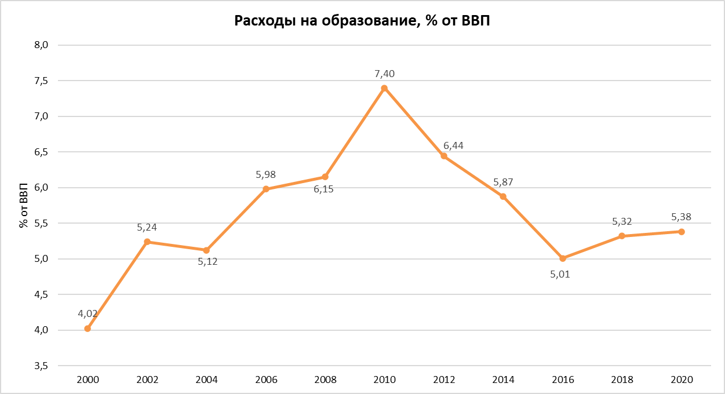
Валовые расходы на НИОКР, % от ВВП
- С 1997 по 2023 год инвестиции Украины в НИОКР в процентах от ВВП постепенно снижались. В 1997 году расходы на НИОКР достигли своего максимума: 1,19% ВВП. С тех пор доля ВВП, выделяемая на НИОКР, практически постоянно снижалась, опустившись ниже одного процента после 2006 года и оставаясь на низком уровне на протяжении всего последнего десятилетия. К 2022 и 2023 годам расходы на НИОКР снизились, по оценкам, до 0,3% ВВП. Данные за 2024 год отсутствуют.
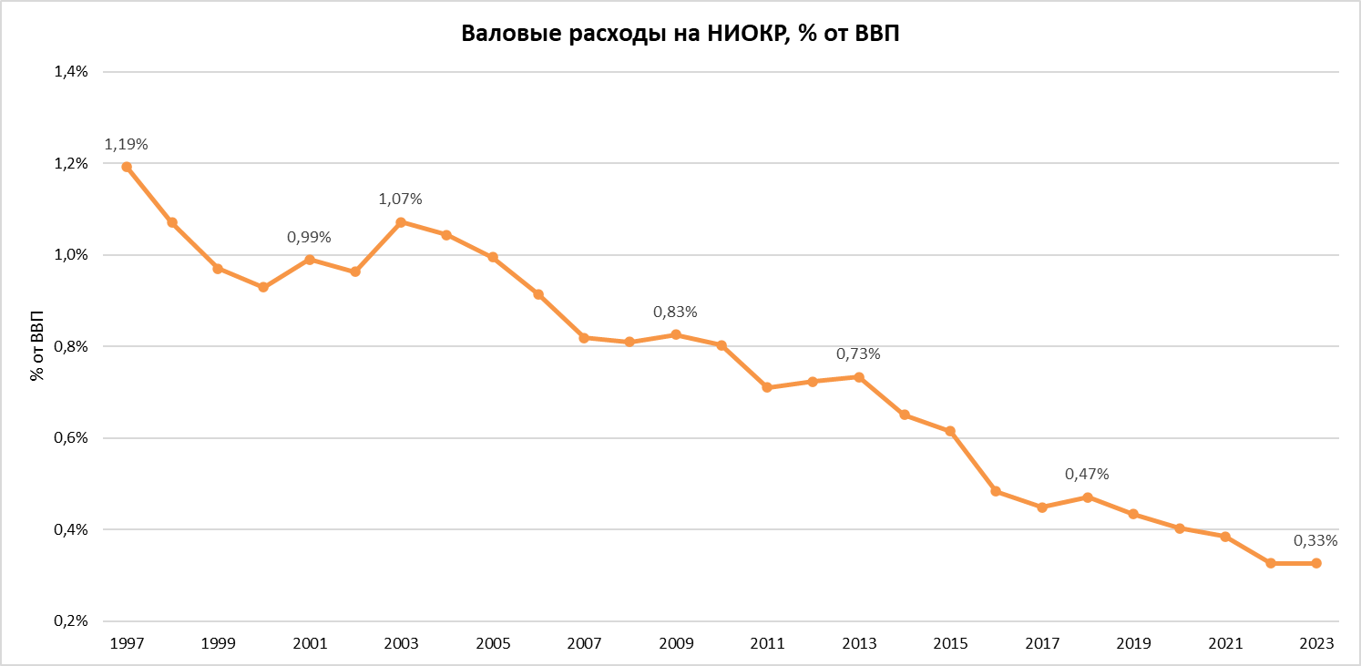
Число исследователей, из расчета полной занятости на миллион населения
- Число исследователей на Украине (из расчета полной занятости на миллион населения) неуклонно снижается с 2006 года. В то время этот показатель составлял более 1 450 исследователей на миллион человек населения, что было самым высоким уровнем. В последующие годы этот показатель постепенно снижался, отражая устойчивую тенденцию к сокращению. Особенно резкий спад произошел в 2021 и 2022 годах, когда этот показатель снизился почти на 24%, составив всего 586 исследователей на миллион человек.
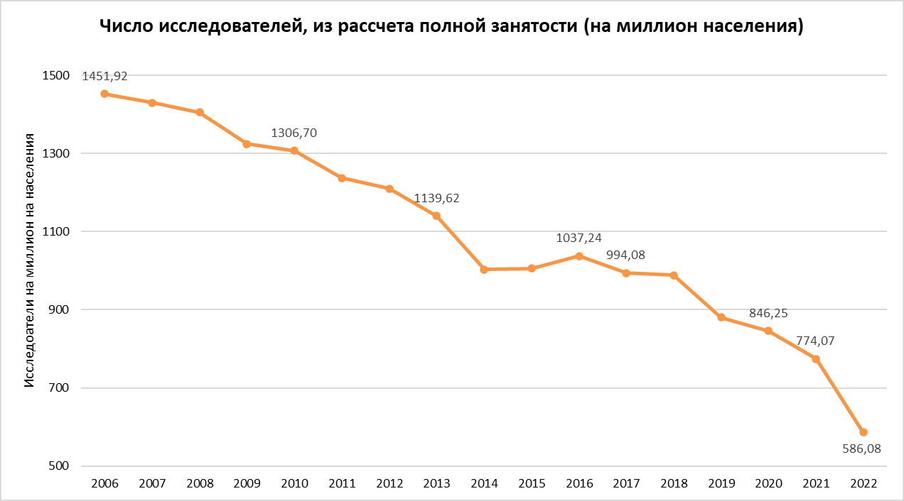
Научно-технические статьи / млрд ВВП по паритету покупательной способности (ППС)
- Результаты Украины с точки зрения числа научно-технических статей оставались на относительно стабильном уровне в течение последнего десятилетия: этот показатель вырос с 4 424 статей в 2015 году до максимального значения в 4 694 статьи в 2022 году. Однако к 2024 году это число сократилось до 4 373 статей, что стало самым низким показателем за весь период – на 5,18% меньше, чем в рекордном 2022 году.
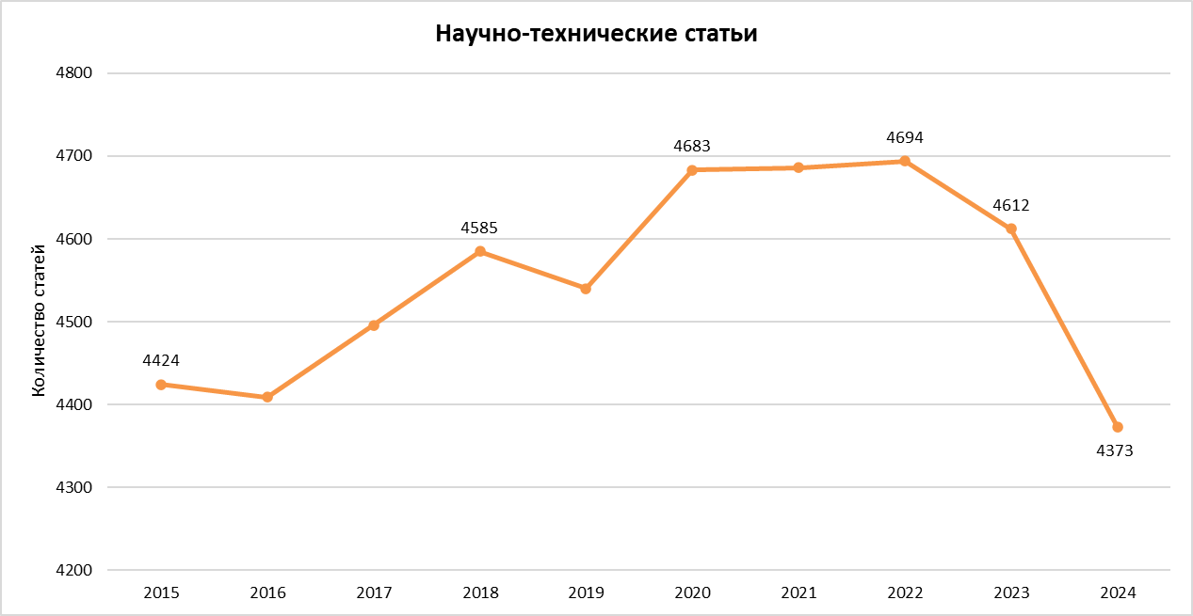
Получатели венчурного капитала (ВК), сделки/млрд ВВП по ППС
- Число венчурных сделок, заключенных на Украине, заметно выросло за последние годы, достигнув максимального значения в 12 сделок в 2024 году. После начала на умеренном уровне в 2014 году, когда было заключено три сделки, и временного скачка до девяти сделок в 2015 году, число сделок резко сократилось, достигнув в 2018 и 2019 годах минимума – всего одной сделки в год. В 2022 году после незначительных колебаний началась тенденция к росту: с семи сделок в 2022 году до 10 сделок в 2023 году и 12 сделок в 2024 году.
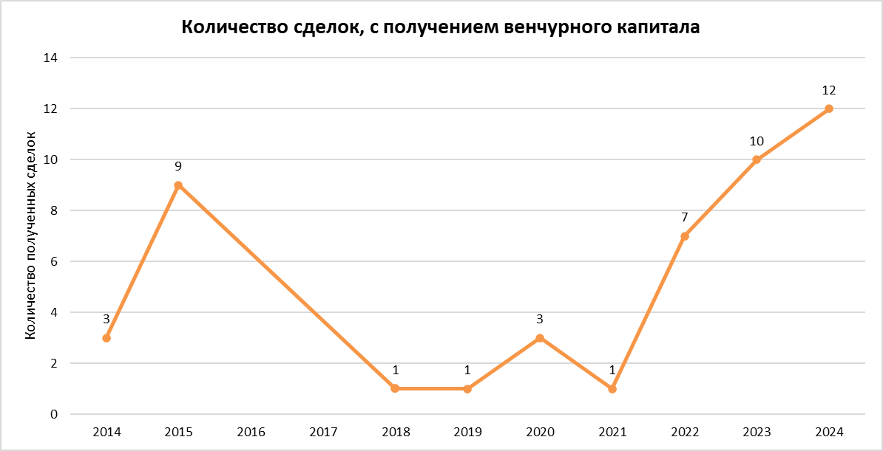
Полученный венчурный капитал (ВК), стоимость
- В 2023 году стоимость венчурного капитала (ВК), полученного на Украине, достигла исключительного уровня, составив почти 58 млн долл. США. Помимо этого исключительного года, приток венчурных инвестиций оставался относительно стабильным в течение последнего десятилетия: он увеличился с 4,72 млн долл. США в 2014 году до 12 млн долл. США в 2020 году, а затем снизился до 5 млн долл. США в 2024 году.
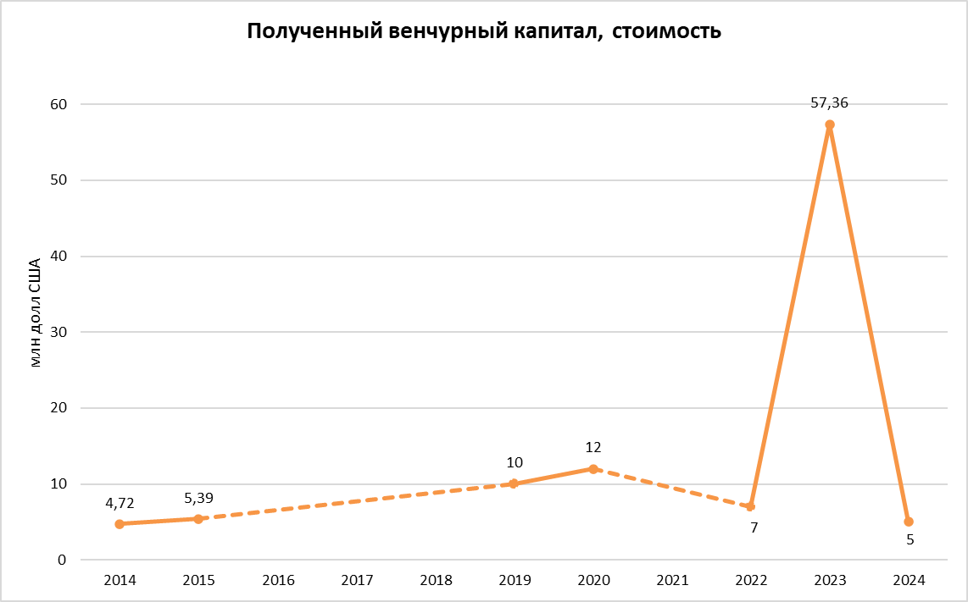
Высокотехнологичный экспорт, доля в общем объеме торговли
- Доля высокотехнологичного экспорта в общем объеме торговли Украины постепенно снижается с 2015 года. В этом году доля высокотехнологичной продукции в общем объеме экспорта составила около 3,1%, что стало самым высоким показателем. В последующие годы эта доля постепенно снижалась, причем особенно резкое падение наблюдалось после 2021 года. К 2023 году доля высокотехнологичного экспорта составила всего 1,3% от общего объема торговли. В абсолютном выражении объем высокотехнологичного экспорта снизился с 1,46 млрд долл. США в 2021 году до 0,8 млрд долл. США в 2023 году.
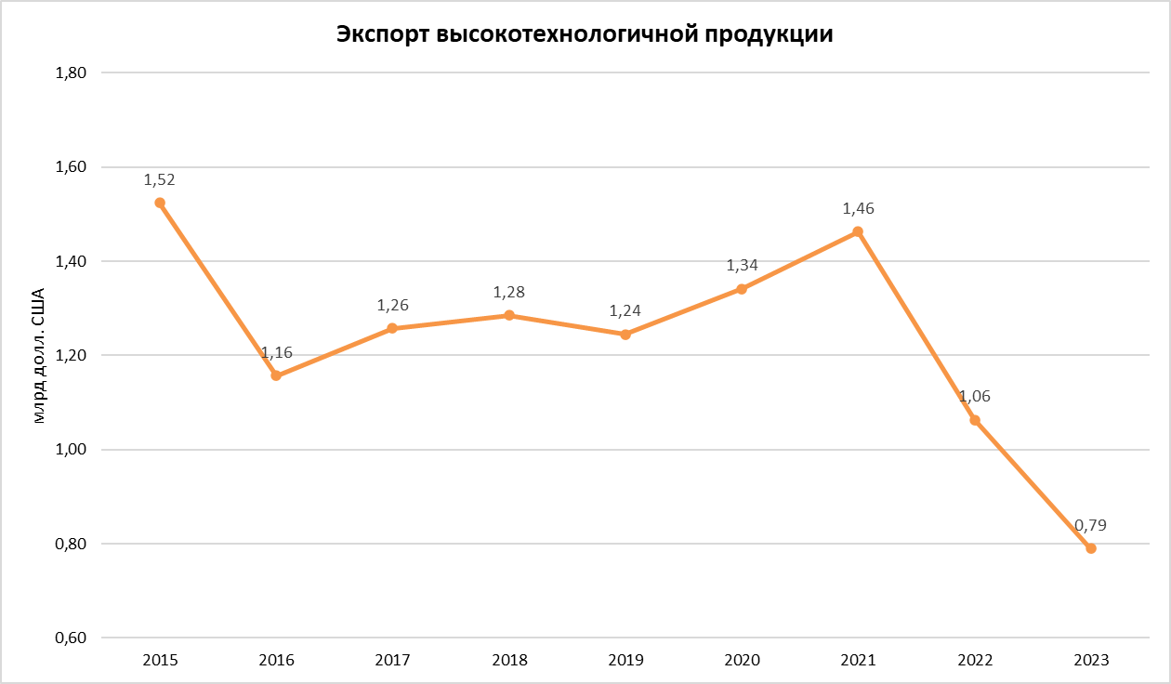
Высокотехнологичный импорт, доля в общем объеме торговли
- В 2015–2021 годах на Украине наблюдалась общая тенденция к росту высокотехнологичного импорта, объем которого увеличился с 3,93 млрд долл. США до 8,27 млрд долл. США. После достижения рекордного уровня в 2021 году импорт снизился до 5,63 млрд долл. США в 2022 году, а затем частично восстановился до 6,96 млрд долл. США в 2023 году. Доля высокотехнологичного импорта в общем объеме торговли оставалась относительно стабильной в этот период: она увеличивалась с 8,11% в 2015 году, достигла максимума в 10,62% в 2019 году и составила 10,16% в 2023 году.
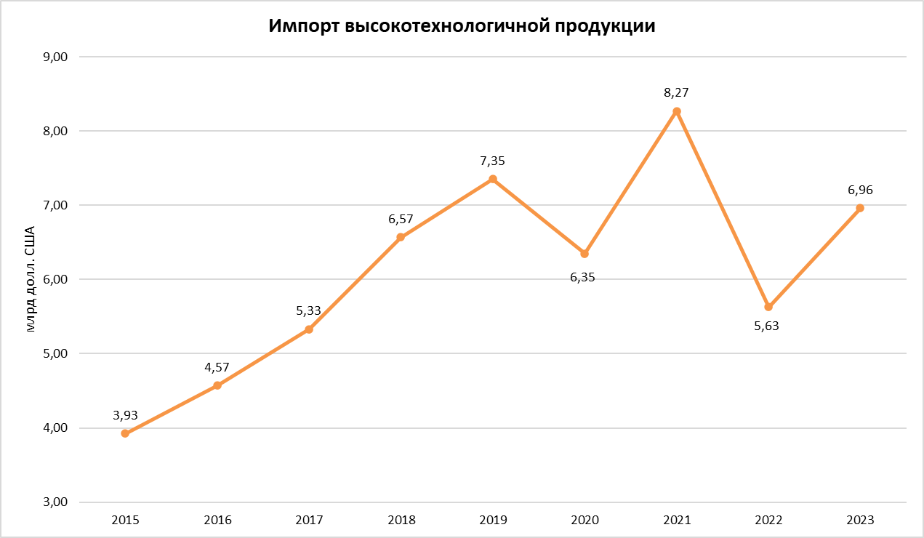
Экспорт ИКТ-услуг, доля в общем объеме торговли
- За последнее десятилетие экспорт ИКТ-услуг с Украины значительно вырос. Его объем увеличился с 2,1 млрд долл. США в 2015 году до 7,5 млрд долл. США в 2022 году, а затем стабилизировался на уровне 6,9 млрд долл. США в 2023 году. Доля экспорта ИКТ-услуг в общем объеме торговли также стабильно росла: с 4,35% в 2015 году до 8,65% в 2021 году, достигнув пика почти в 11% в 2022 году.
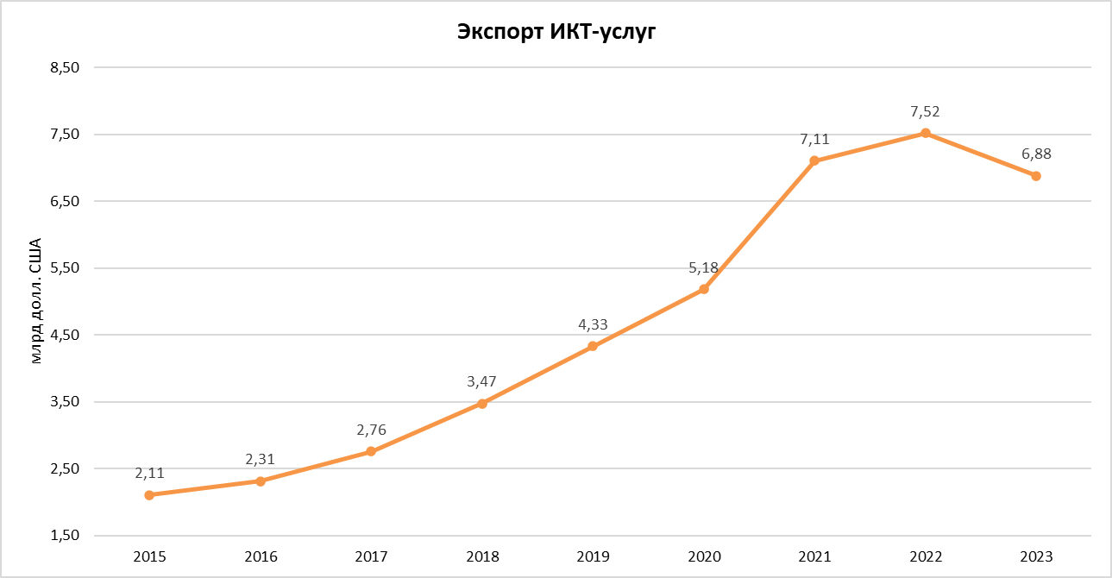
Разработка мобильных приложений, ВВП по ППС
- Число разработанных мобильных приложений выросло с 369 млн приложений в 2017 и 2018 годах до 511 млн в 2019 году, а в 2020 году достигло 808 млн. После небольшого снижения до 799 млн в 2021 году, этот показатель снова вырос до рекордной отметки в 833 млн в 2022 году, а затем снизился до 753 млн в 2023 году и 585 млн в 2024 году.
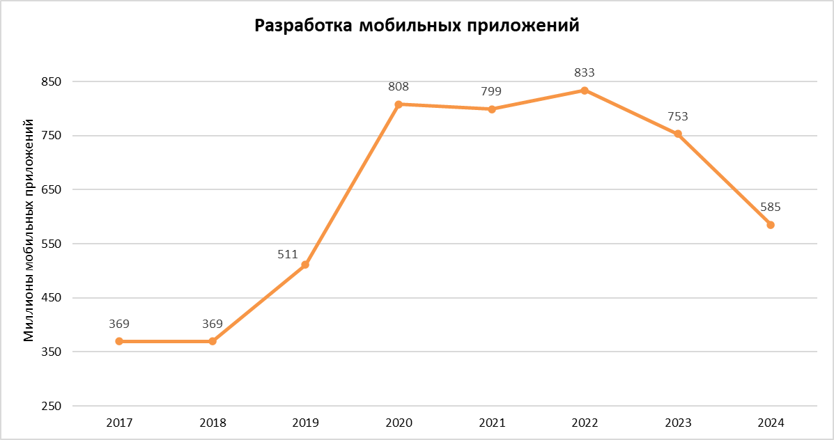

2.5. Тенденции в области подачи заявок на регистрацию прав интеллектуальной собственности

2.5.1. Национальные заявки

- Как сообщалось ранее в документе A/65/7, показатели подачи заявок начали демонстрировать устойчивость. Что касается активности заявителей по подаче заявок на различные права ИС на национальном уровне, то в отличие от 2022 года, в 2023 году вновь наблюдался рост на 5,5%, в результате чего общее число заявок составило 2 911. Несмотря на такое частичное восстановление, этот показатель остается примерно на 480 заявок ниже уровня 2021 года. Рост в 2023 году был полностью обеспечен заявителями, проживающими на территории Украины (резидентами), которые подали на 27,2% больше патентных заявок, чем в предыдущем году. В то же время в 2023 году на 3,3% сократилось число заявок, поданных заявителями, находящимися за рубежом (нерезидентами), что означает снижение этого показателя второй год подряд.
- В период 2021–2023 годов УКРНОИСИ столкнулся со значительными колебаниями числа поданных заявок на товарные знаки: в 2022 году общее число заявок на товарные знаки сократилось на 39,5% по сравнению с 2021 годом. Заметное возобновление роста произошло в 2023 году: общее число заявок на товарные знаки увеличилось на 29,2% и достигло 55 681. Этот рост произошел исключительно за счет украинских заявителей: они подали на 64,3% больше заявок, чем в 2022 году. Однако общий рост несколько сдерживался продолжающимся снижением числа заявок нерезидентов: оно уменьшилось на 12,7%, хотя это и свидетельствует об улучшении ситуации по сравнению с более резким снижением на 27,3%, наблюдавшимся в 2022 году.
- В 2023 году на Украине возобновился активный рост числа заявок на промышленные образцы: было подано 4 780 заявок, что на 25% больше, чем в 2022 году. Это увеличение произошло исключительно за счет украинских заявителей: число поданных ими заявок выросло на 55,5%, что позволило компенсировать незначительное двухпроцентное снижение числа заявок, поданных нерезидентами.
- В 2023 году по трем видам прав ИС – патентам, товарным знакам и промышленным образцам – на Украине наблюдался рост, который был полностью обусловлен увеличением числа заявок, поданных украинскими резидентами, в то время как число заявок, поданных из-за рубежа, продолжало снижаться второй год подряд, хотя и не столь значительно, как в 2022 году. В 2023 году число заявок на товарные знаки, поданных резидентами Украины, восстановилось до уровня 2020 года, в то время как число поданных резидентами заявок на патенты и промышленные образцы оставалось ниже показателей 2020 года.
Заявки на патенты, товарные знаки и промышленные образцы, поданные резидентами Украины (с индексацией)
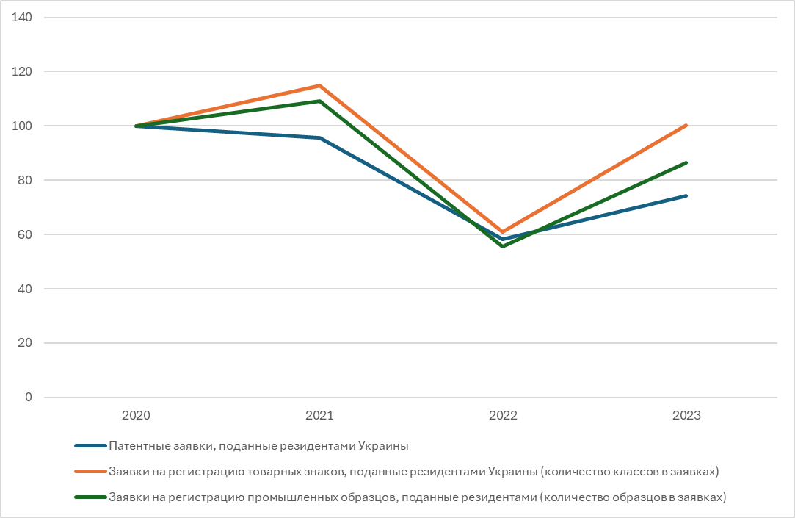
Источник: статистические данные ВОИС
- Международное бюро опубликует данные по национальным заявкам за 2024 год в ноябре 2025 года. Однако УКРНОИСИ сообщил об увеличении общего числа регистраций на 4,8% по сравнению с 2023 годом, что свидетельствует о некотором восстановлении и устойчивости национальной системы ИС. Однако число регистраций по-прежнему значительно меньше довоенного уровня: на 35% меньше, чем в 2021 году, и на 33,6% меньше, чем в 2020 году.

2.5.2. Международные заявки

2.5.2.1. Договор о патентной кооперации (PCT)

- В 2024 году число заявок РСТ, поданных украинскими заявителями, увеличилось на 20% по сравнению с 2023 годом и составило 108 заявок РСТ. Тем не менее этот показатель все еще ниже, чем в довоенном 2021 году.
Источник: База статистических данных ВОИС (май 2025 года)

2.5.2.3. Мадридская система

- В 2024 году число международных заявок на товарные знаки украинского происхождения, поданных в рамках Мадридской системы ВОИС, увеличилось по сравнению с 2023 годом на 2,45% и достигло уровня довоенного 2021 года.
- Число указаний Украины в международных заявках на регистрацию товарных знаков, полученных Международным бюро, снизилось приблизительно на 4,5%: с 5 619 в 2023 году до 5 361 в 2024 году.

2.5.2.4. Гаагская система
- В 2024 году число образцов, содержащихся в поданных в рамках Гаагской системы заявках украинского происхождения, несколько снизилось и составило 111 образцов в 33 заявках, тогда как в 2023 году насчитывалось 126 образцов в 40 заявках.
- Число образцов, содержащихся в международных заявках с указанием Украины, также снизилось: с 1 717 образцов в 496 заявках в 2023 году до 1 572 образцов в 523 заявках в 2024 году.

3. ПОМОЩЬ И ПОДДЕРЖКА ВОИС ИННОВАЦИОННОГО И ТВОРЧЕСКОГО СЕКТОРА И СИСТЕМЫ ИНТЕЛЛЕКТУАЛЬНОЙ СОБСТВЕННОСТИ УКРАИНЫ
- В течение рассматриваемого периода Международное бюро продолжало тесное сотрудничество с Украиной и оказывало постоянную поддержку и помощь творческим деятелям, новаторам и членам сообщества ИС, уделяя особое внимание смягчению отрицательных последствий войны и восстановлению инновационной и творческой экосистемы Украины на благо всех заинтересованных сторон и в интересах усиления экономики страны.
- За период с момента предыдущих Ассамблей и до конца мая 2025 года было проведено более 35 консультационных встреч, как в виртуальном, так и в очном формате, с ключевыми национальными и внешними заинтересованными сторонами по различным темам, связанным с оказанием ВОИС помощи Украине. Это обеспечило регулярный диалог, координацию и оперативность в оказании помощи.
- В феврале 2025 года Генеральный директор ВОИС встретился с заместителем министра экономики г-ном Виталием Кондратовым, чтобы обсудить ближайшие и среднесрочные приоритеты сотрудничества между ВОИС и Украиной.
- Международное бюро продолжило выделять надлежащие финансовые и людские ресурсы в рамках одобренной Программы работы и бюджета на оказание технической и правовой помощи, наращивание потенциала и реализацию на Украине других проектов и мероприятий, необходимых для восстановления ее сектора и экосистемы ИС.
- В последующих разделах отчета приводится всесторонний обзор помощи и поддержки, предоставленной Международным бюро инновационному и творческому сектору и системе ИС Украины в период с июля 2024 года по май 2025 года.

3.1. Реализация меморандума о взаимопонимании (МоВ) между ВОИС и Министерством экономики Украины, касающегося сотрудничества в сфере интеллектуальной собственности
- Подписанный в 2023 году МоВ между ВОИС и Министерством экономики Украины о сотрудничестве в сфере интеллектуальной собственности продолжал играть важную роль в эффективном оказании поддержки Украине в условиях вызванных войной значительных потрясений, в соответствии с решениями, принятыми Ассамблеями ВОИС.
- МоВ, обеспечивая ключевые рамки сотрудничества, стал основой для множества мероприятий по оказанию технической помощи, юридическому консультированию и наращиванию потенциала, которые проводились Международным бюро и украинскими учреждениями в течение последних двух лет. В рамках этого сотрудничества был достигнут существенный прогресс, о чем подробнее говорится ниже.
- Поскольку действующий МоВ истекает в июле 2025 года, ВОИС и Министерство экономики Украины работают над подготовкой нового МоВ, который будет развивать достигнутые к настоящему времени результаты и отражать новые приоритеты Украины в области сотрудничества.

3.2. Поддержка в разработке национальной стратегии в области ИС
- В течение отчетного периода Международное бюро продолжало активно поддерживать разработку пятилетней национальной стратегии в области интеллектуальной собственности (НСИС) для Украины.
- В марте 2025 года после завершения этапа диагностики и установления фактов УКРНОИСИ на основе консультаций с Международным бюро и созданной Национальной группой экспертов приступил к разработке проекта НСИС. Были проведены обширные внутренние консультации, чтобы предоставить Украине обратную связь и рекомендации по предусмотренным в стратегии приоритетам.
- Ожидается, что работа над НСИС будет завершена до конца 2025 года, и она станет основой для развития экосистемы ИС на Украине до 2030 года, как указано в пункте 32.

3.3. Предоставление рекомендаций в области политических и законодательных мер
- В контексте разработки НСИС и процесса интеграции Украины в ЕС УКРНОИСИ обратился в Международное бюро за рекомендациями в области политических и законодательных мер по следующим трем вопросам:
- исключение Болар;
- охрана полезных моделей; и
- коммерческие тайны.

- В ходе отчетного периода продолжались обсуждения между Международным бюро и УКРНОИСИ. В связи с продолжающимся процессом внесения изменений в национальное законодательство, а также в контексте ускоренной процедуры интеграции в ЕС, подготовка материалов, касающихся системы охраны полезных моделей и закона о коммерческой тайне, была временно приостановлена.

3.4. Женевский акт Лиссабонского соглашения
- Учитывая проявленный Украиной интерес к присоединению к Лиссабонской системе, Международное бюро в марте 2025 года провело очное консультативное совещание с УКРНОИСИ для обсуждения процесса присоединения к Женевскому акту Лиссабонского соглашения о наименованиях мест происхождения и географических указаниях.
- В ходе этого совещания Международное бюро представило подробную информацию о процессе присоединения, включая процедурные требования, правовые и институциональные последствия для национального законодательства и необходимые изменения в национальной системе регистрации географических указаний (ГУ). Международное бюро выразило готовность продолжить оказание помощи Украине в процессе присоединения, в том числе путем предоставления рекомендаций по законодательным вопросам в случае необходимости.

3.5. Международное сотрудничество, направленное на обеспечение уважения ИС. WIPO ALERT
- WIPO ALERT — это защищенная онлайн-платформа, на которую уполномоченные органы из государств – членов ВОИС могут загружать сведения о веб-сайтах или приложениях, которые, как было установлено, с точки зрения национальных норм нарушают авторские права. Украина является уполномоченным участником платформы WIPO ALERT с сентября 2020 года.
- Международное бюро поддерживает Украину в обеспечении всестороннего использования этой платформы. С начала войны связи с Украиной в этой области были нарушены. В начале 2025 года связь была восстановлена, когда был назначен новый координатор WIPO ALERT из Министерства экономики Украины.
- В марте 2025 года Международное бюро провело совещание с представителями департамента интеллектуальной собственности и инноваций Министерства экономики Украины в целях оказания содействия в полноценном использовании платформы WIPO ALERT. Основными итогами совещания стали следующие: (i) окончательное определение официального названия уполномоченной организации для отображения на платформе; (ii) удаление с платформы четырех неактуальных веб-сайтов; (iii) загрузка трех новых веб-сайтов, находящихся на стадии оценки для включения в WIPO ALERT; (iv) подготовка краткого описания обновленной системы блокировки сайтов Украины, введенной в соответствии с поправками к Закону «О рекламе» (вступили в силу 31 марта 2023 года) и приказом №. 2945 от 2024 года «Об утверждении Порядка формирования и ведения национального перечня веб-сайтов, вызывающих беспокойство с точки зрения соблюдения прав интеллектуальной собственности»; и (v) активация доступа к платформе нового назначенного координатора. Международное бюро подтвердило свою готовность продолжать оказывать помощь Украине в реализации указанных мероприятий.

3.6. Поддержка углубления знаний и развития навыков в области ИС

3.6.1. Академия ВОИС – Академия ИС Украины

- В 2024 году Академия ИС Украины (IPA) организовала около 115 мероприятий для более чем 21 520 участников, из которых 59% составляли женщины, при этом 63% участников были представителями частного сектора.
- С мая 2024 года в рамках поддержки, оказываемой IPA Академией ВОИС, были реализованы следующие проекты:
- Проект «Наращивание потенциала в области ИС и новейших технологий для университетских учебных программ». В проекте приняли участие более 120 преподавателей в области ИС из 48 университетов. В результате проекта 13 преподавателей в области ИС из семи университетов разработали новые учебные программы по вопросам ИС и новейших технологий и включили их в свои университетские программы на 2024–2025 учебный год.
- Проект «Цифровое присутствие». Этот проект был полезен IPA благодаря разработке нового веб-сайта, стратегии цифрового маркетинга и нового дизайна для IPA. В настоящее время основное внимание уделяется поддержке создания библиотеки цифрового контента и ресурсов для цифрового контента.
- Проект в сфере ИС для предпринимателей, занимающихся народными промыслами, реализуемый под эгидой Фонда для целей восстановления. В ноябре – декабре 2024 года в рамках первой фазы проекта обучение прошли 30 предпринимателей, занимающихся народными промыслами. Кроме того, в апреле 2025 года завершился предусмотренный проектом этап наставничества. Благодаря наставничеству шесть участниц прошли четыре индивидуальных занятия с национальным экспертом и после этого продолжили работу по доработке своих стратегий в области ИС. Одна из участниц проекта подала заявку на регистрацию товарного знака, что также является первым шагом в реализации ее стратегии в области ИС, разработанной в рамках данного процесса. В завершение проекта в мае 2025 года был проведен выездной диалог по вопросам ИС ремесленных сообществ и выставка, которую посетили 84 участника. В целях обеспечения устойчивости результатов проекта было подготовлено практическое руководство, которое было распространено среди бенефициаров проекта, участников диалога по ИС и выставки, а также размещено в Интернете в качестве ресурса, который можно использовать после завершения обучения.
- Перевод и адаптация двух основополагающих курсов дистанционного обучения ВОИС с учетом украинского национального контекста: «Начальный курс по интеллектуальной собственности» (DL-001) и «Общий курс по интеллектуальной собственности» (DL-101). Этот проект осуществляется в рамках совместной инициативы Академии ВОИС и IPA по просьбе IPA. Перевод курса DL-001 был начат в июле 2024 года, завершен и официально утвержден УКРНОИСИ, а работа по доработке перевода и контекстуализации курса DL-101 находится на завершающей стадии. По завершении работы Международное бюро планирует провести комплексное обучение по вопросам административного и педагогического использования этих курсов с помощью платформы дистанционного обучения ВОИС, уделяя особое внимание методологии преподавания в режиме онлайн.

3.6.2. Сотрудничество в рамках других программ Академии ВОИС

- В 2024 году около 670 граждан Украины прошли курсы Академии ВОИС в гибридном или дистанционном режиме. Среди участников были представители научных кругов и частного сектора, а также специалисты-практики в области ИС. Женщины составили более 60% участников.
- В период с июля 2024 года по май 2025 года 11 украинских специалистов прошли учебный курс по патентному праву и глобальному здравоохранению, являющийся совместным проектом ВОИС и Гарвардской школы права: шестеро из них были участниками четвертого потока (сентябрь – декабрь 2024 года) и пятеро – пятого потока (январь – май 2025 года).
- Кроме того, один участник с Украины на условиях полного финансирования ВОИС был зачислен на магистерскую программу «Интеллектуальная собственность и новые технологии», проводимую совместно Ягеллонским университетом в Кракове, ВОИС и Патентным ведомством Республики Польша. Эта программа проводится с октября 2024 года по февраль 2026 года.

3.6.3. Укрепление потенциала и налаживание сотрудничества для экспертов в области патентов и товарных знаков

- В ходе отчетного периода Международное бюро завершило два пилотных проекта по оценке потребностей, налаживанию сотрудничества и укреплению потенциала для экспертов в области товарных знаков и патентов из стран Центральной Европы, Балтии и Средиземноморья (ЦЕБС). Эти проекты способствовали укреплению потенциала экспертов по товарным знакам и патентам в регионе, в том числе на Украине, а также обмену опытом и знаниями между ведомствами ИС.
- В апреле 2025 года завершился второй этап проекта для экспертов по товарным знакам, который был посвящен оценке относительных оснований для отказа в связи с регистрацией товарных знаков. С 18 февраля по 10 апреля 2025 года были проведены семь онлайновых учебных сессий.
- В ходе обучения рассматривались конкретные примеры по таким вопросам, как идентичные и сходные знаки, вероятность смешения, вероятность ассоциации, несправедливое преимущество, ущерб, незарегистрированные знаки, общеизвестные знаки, размывание, а также использование в торговле незарегистрированных товарных знаков и других обозначений. В ходе занятий эксперты получили практические рекомендации по оценке относительных оснований для отказа, что способствовало гармонизации практики экспертизы в регионе.
- На втором этапе проекта сохранился высокий уровень участия: в занятиях приняли участие 199 экспертов по товарным знакам из 17 стран региона, в том числе 59 экспертов с Украины. Уровень удовлетворенности достиг 97%.
- В феврале 2025 года завершился проект по налаживанию сотрудничества и укреплению потенциала для патентных экспертов, который также способствовал укреплению сотрудничества между патентными ведомствами в регионе ЦЕБС. С 28 мая по 3 декабря 2024 года было проведено семь учебных занятий в режиме онлайн, которые предоставили возможность структурированного обучения 159 патентным экспертам из 14 стран-участниц, в том числе сорока трем экспертам с Украины.
- Украинские патентные эксперты принимали активное участие в учебных занятиях, которые охватывали ряд ключевых тем, включая критерии патентоспособности, методы поиска по известному уровню техники, использование результатов международного поиска и экспертизы в рамках РСТ, а также подготовку заключений по итогам экспертизы. Последующие занятия были посвящены взаимодействию экспертов с заявителями и экспертизе в конкретных технических областях, включая фармацевтику и изобретения, реализуемые компьютерными средствами, причем отдельный сегмент был посвящен рассмотрению примеров, связанных с ИИ. Эта инициатива способствовала дальнейшему развитию технической экспертизы, стимулировала содержательное взаимодействие между экспертами из стран-участниц и способствовала гармонизации практики экспертизы в регионе.
- Обучение получило положительную оценку, а уровень удовлетворенности составил 94%. В целях обеспечения устойчивости все учебные занятия в рамках обоих проектов были записаны, и записи вместе с учебными материалами были предоставлены участвующим ведомствам для дальнейшего использования и обучения.

3.6.4. Поддержка судебной системы

- Шестнадцать украинских судей приняли участие в Форуме судей по интеллектуальной собственности 2024 года, который состоялся в ноябре 2024 года и предоставил возможности для расширения профессиональных связей и повышения уровня знаний по вопросам ИС и сравнительному правоведению.
- Кроме того, в соответствии с МоВ, подписанным в 2023 году между ВОИС и Верховным судом Украины, был подан официальный запрос о пересмотре «Справочника по интеллектуальной собственности для Украины». Международное бюро провело дополнительные консультации по этому вопросу с УКРНОИСИ с целью согласования объема пересмотра с учетом происходящих изменений в законодательстве Украины в области ИС в рамках процесса интеграции страны в ЕС.
- В развитие этой инициативы УКРНОИСИ и Верховный суд провели консультации о возможности начала пересмотра глав, касающихся авторских и смежных прав. После официального подтверждения Международного бюро работа по пересмотру Справочника по ИС будет начата.

3.6.5. Прочие инициативы

- В течение отчетного периода Украина принимала участие в различных мероприятиях по наращиванию потенциала и повышению осведомленности, организованных Международным бюро, и вносила в них свой вклад. Например, Украина поделилась своим опытом, выступив в качестве докладчика на межрегиональном онлайновом семинаре ВОИС по теме «Коммуникация в целях воздействия», который был организован для укрепления потенциала координаторов по вопросам коммуникации в ведомствах ИС. Семинар состоялся в декабре 2024 года в виртуальном формате.
- Кроме того, Украина внесла свой вклад в презентацию пилотного исследования «Гендерный разрыв в области промышленных образцов в странах Центральной Европы и Балтии», которая состоялась в марте 2025 года. В этом контексте Украина представила некоторые из своих действенных инициатив по поддержке участия женщин в сфере промышленных образцов.
- Участие Украины в указанных выше мероприятиях дало возможность поделиться собственным опытом и перенять опыт других стран, поспособствовав распространению передовой практику и укреплению регионального диалога по таким темам, как разнообразие, коммуникация и ИС.
- С другой стороны, Международное бюро также участвовало и вносило свой вклад в различные национальные мероприятия, организованные соответствующими местными заинтересованными сторонами. В ноябре 2024 года представитель ВОИС выступил с основным докладом на форуме «IP LET: право, экономика и технологии». Этот форум является крупным ежегодным событием на Украине, в котором принимают участие представители правительства, международного сообщества и творческих отраслей, а также эксперты в области ИС, права, экономики и бизнеса. Цель Форума 2024 года заключалась в обмене мнениями и определении ключевых векторов развития сферы ИС на пути интеграции Украины в Европейский Союз.

3.7. Поддержка новаторов, авторов, МСП, университетов и научно-исследовательских учреждений

3.7.1. Сеть Центров поддержки технологий и инноваций (ЦПТИ)

- Как указано в пункте 73, сеть ЦПТИ продолжала свое позитивное развитие и оказывала все больший спектр услуг в области ИС.
- Национальный координационный центр ЦПТИ на основе консультаций с Международным бюро, состоявшихся в апреле 2025 года, определил приоритеты национальной сети ЦПТИ на Украине на 2025 год и далее: (i) укрепление связей между национальной сетью ЦПТИ Украины и другими национальными сетями ЦПТИ для обмена опытом и извлеченными уроками; и (ii) укрепление потенциала национальной сети ЦПТИ Украины с целью предоставления услуг, связанных с патентной аналитикой, передачей технологий и коммерциализацией ИС.
- Эффективный мониторинг и оценка мероприятий для развития национальной сети ЦПТИ Украины, включая учебные мероприятия, являются важнейшим условием обеспечения их эффективности и влияния, как было подчеркнуто национальным координационным центром ЦПТИ.
- Международное бюро будет продолжать сотрудничество с национальным координационным центром ЦПТИ в следующих целях:
(i) разработка и обеспечение работы ориентированной на результаты проектной структуры для развития национальной сети ЦПТИ на Украине с учетом ситуации и потребностей страны;
(ii) мониторинг и оценка развития национальной сети ЦПТИ на Украине, в том числе с использованием Платформы ВОИС по управлению проектами и результатами деятельности ЦПТИ (TPPM);
(iii) проведение учебных мероприятий и оказание другой поддержки, необходимой для укрепления потенциала национальной сети ЦПТИ на Украине, что включало онлайновое участие представителя Международного бюро в семинаре «Сотрудничество ради инноваций: диалог между наукой и бизнесом», состоявшемся в декабре 2024 года; и
(iv) содействие установлению контактов с другими национальными сетями ЦПТИ по всему миру.

3.7.2. Инструменты поддержки для МСП и стартапов

- Начиная с октября 2024 года, Международное бюро поддерживало адаптацию двух ключевых ресурсов по ИС с учетом интересов украинских компаний: Инструмента диагностики ИС ВОИС и пособия «Коммерциализация идей: руководство по ИС для стартапов». Эти инструменты были переведены, и в настоящее время идет их адаптация к местным правовым, нормативным и коммерческим условиям. Ожидается, что работа над Инструментом диагностики ИС и Руководством по ИС для стартапов будет завершена к концу июля 2025 года.
- Эта инициатива направлена на укрепление институционального потенциала Украинского офиса ИС путем расширения его возможностей по более эффективному обслуживанию стартапов и малых предприятий. Благодаря адаптации инструментов к местному контексту и использованию практических примеров они станут более доступными и актуальными для украинских пользователей. В частности, в Руководство по ИС для стартапов включены пять примеров успешного использования ИС на национальном уровне, призванные стимулировать развитие предпринимательства и использование ИС украинскими стартапами и новаторами.
- Кроме того, Международное бюро провело консультации с УКРНОИСИ об организации консультационного центра по управлению ИС для украинских МСП и стартапов в рамках поддержки Хаба ИС и инноваций, созданного УКРНОИСИ в 2023 году. В феврале 2025 года УКРНОИСИ объявил о приглашении выразить заинтересованность, чтобы отобрать компании, которые примут участие в работе консультационного центра. После определения состава компаний Международное бюро в сотрудничестве с УКРНОИСИ разработает индивидуальную программу, соответствующую их отраслевому профилю и конкретным потребностям.
- Консультационный центр по управлению ИС будет работать в течение четырех месяцев и будет предлагать целевые учебные занятия, индивидуальное наставничество и стратегические рекомендации, призванные помочь участвующим компаниям эффективно выявлять свои активы ИС, управлять ими и коммерциализировать их.
- В феврале 2025 года в целях обеспечения дополнительной поддержки МСП Международное бюро подписало МоВ с Международной торговой палатой (МТП) и Торговой палатой Украины. МоВ направлен на развитие программ и услуг в области «ИС для бизнеса». В рамках этого механизма сотрудничества вышеупомянутые торговые палаты выступают в качестве национальных координационных центров для Сети ВОИС-МТП по вопросам ИС для предпринимателей. Их роль заключается в сотрудничестве с ВОИС в деле развития ресурсов МСП, организации семинаров и учебных мероприятий, выявлении МСП, руководителей предприятий и юристов для участия в совместных инициативах, а также в содействии локализации материалов ВОИС.

3.7.3. Предоставление доступа к информации и технологиям

- Международное бюро продолжило работать над облегчением доступа для УКРНОИСИ и других украинских учреждений к патентным и непатентным базам данных и литературе. Эта задача решалась в рамках двух основных программ частно-государственного партнерства: Программы обеспечения доступа к результатам исследований в интересах развития и инноваций (ARDI), обеспечивающей доступ к подписным научно-техническим журналам, и Программы доступа к специализированной патентной информации (ASPI), обеспечивающей доступ к коммерческим патентным базам данных с более совершенными системами поиска и анализа.
- Бесплатный доступ соответствующих украинских государственных учреждений, включая сеть ЦПТИ, к ASPI, ARDI и другим программам Research4Life был продлен до конца 2025 года. Это продление является частью стратегии, позволяющей украинским учреждениям в сложившихся непростых условиях продолжать пользоваться глобальными базами научных и технических знаний.
- В течение отчетного периода 14 академических учреждений Украины были зарегистрированы в ASPI, что свидетельствует о растущей приверженности к ведению инновационной деятельности на основе доказательных принципов и расширении исследовательского потенциала в секторе высшего образования и НИОКР.

3.7.4. Улучшенная инфраструктура ИС

- В начале 2025 года Украина начала процесс присоединения к Службе цифрового доступа ВОИС (DAS) – защищенной электронной платформе, которая упрощает обмен приоритетными документами и сопутствующими материалами между участвующими ведомствами ИС, позволяя заявителям и ведомствам соблюдать сертификационные требования в соответствии с Парижской конвенцией в цифровой среде.
- В Женеве состоялись две очные встречи между представителями Международного бюро и УКРНОИСИ для обсуждения новых технических изменений в WIPO DAS. После этого в апреле 2025 года была проведена специальная онлайновая сессия для предоставления более подробных технических рекомендаций соответствующим сотрудникам УКРНОИСИ. Международное бюро предоставило Украине комплексный набор ресурсов, включая информацию о создании тестовой учетной записи для портала DAS, руководство по интеграции REST API и спецификации приемлемых для подачи форматов файлов. Международное бюро сохраняет готовность предоставить дальнейшие рекомендации и поддержку, если Украина официально обратится с просьбой о присоединении к системе WIPO DAS.

3.7.5. Управление авторскими правами

- В марте 2025 года Международное бюро начало консультации с Министерством экономики Украины с целью изучения возможности внедрения WIPO Connect в отдельных ОКУ на Украине. Целью этого проекта является повышение эффективности и прозрачности сбора и распределения доходов от прав в системе коллективного управления Украины, поскольку эти области были выделены в качестве приоритетных заместителем министра экономики г-ном Виталием Кондратовым.
- В марте и апреле 2025 года состоялись консультации между Международным бюро, Министерством экономики и УКРНОИСИ. В ходе этих встреч Международное бюро провело демонстрацию программного обеспечения в режиме реального времени, представив подробные презентации о функциональных возможностях, требованиях к внедрению и преимуществах платформы WIPO Connect.
- Министерство экономики и местные ОКУ выразили большую заинтересованность в использовании этой системы. На Украине продолжаются обсуждения, направленные на определение наиболее подходящего и осуществимого пути внедрения WIPO Connect с учетом местных технических и институциональных возможностей. Международное бюро по-прежнему готово оказать любую дополнительную поддержку в случае необходимости.
- Параллельно с этим в целях дальнейшей поддержки модернизации системы коллективного управления Международное бюро передало Украине последнюю версию «Пособия ВОИС по передовой практике для организаций коллективного управления». Этот ресурс призван помочь государствам-членам и ОКУ в разработке подхода, подходящего для их конкретных условий на основе передовой международной практики.

3.7.6. Консорциум доступных книг (ABC)

- Центральная специализированная библиотека Украинского общества слепых (ЦСБС), присоединившаяся к Глобальному книжному сервису (GBS) Консорциума доступных книг (ABC) в 2019 году, теперь имеет полный доступ к платформе GBS (или библиотечному приложению), на которой в настоящее время размещено более миллиона изданий в доступных форматах, все из которых могут использоваться для трансграничного обмена в рамках Марракешского договора о ЛНЗ.
- В феврале 2025 года ЦСБС также выразила заинтересованность в присоединении к пользовательскому приложению ABC (ранее известному как дополнительное приложение), которое предлагается бесплатно участвующим уполномоченным организациям (УО). Пользовательское приложение дает посетителям участвующих УО, расположенных в странах, которые присоединились к Марракешскому договору о ЛНЗ и включили его положения в свое законодательство, возможность проводить поиск по произведениям в доступных форматах из каталога ABC и мгновенно скачивать их.
- В мае 2025 года ЦСБС приняла условия и положения пользовательского приложения и вскоре начнет добавлять свои собственные доступные издания в фонд ABC. После завершения интеграции ЦСБС сможет предоставить пользовательское приложение своим пользователям. С его помощью они смогут получить доступ к каталогу из 460 000 доступных книг, проводить самостоятельно поиск по этому каталогу и загружать выбранные книги на свои устройства.

3.7.7. Проект КРИС «Укрепление потенциала национальных ведомств интеллектуальной собственности в условиях кризиса»

- На своей 32-й сессии Комитет по развитию и интеллектуальной собственности (КРИС) утвердил проект Повестки дня в области развития, предложенный Соединенным Королевством и Чешской Республикой, под названием «Укрепление потенциала национальных ведомств интеллектуальной собственности в условиях кризиса». Украина выразила заинтересованность в участии в этом проекте, который предусматривает подготовку тематического исследования, а также возможную разработку и принятие материалов, вместе с другими государствами-членами.
- В качестве первого шага в реализации этого проекта Украине, как и всем странам-участницам, был направлен всеобъемлющий вопросник. Этот вопросник призван выявить общие черты и различия между ведомствами ИС в том, что касается их институциональной устойчивости, правовой базы для управления кризисами, уровня готовности, механизмов реагирования на чрезвычайные ситуации, стратегий восстановления и соблюдения признанных международных стандартов.
- На основе собранных данных Международное бюро проведет сравнительный анализ участвующих государств-членов, чтобы оценить сильные стороны, уязвимые места и конкретные ситуативные проблемы. Этот анализ также позволит оценить степень соблюдения каждой страной международных стандартов управления кризисными ситуациями, таких как ISO 22301 (непрерывность деятельности), ISO 27001 (информационная безопасность), а также руководящих принципов ООН по снижению риска бедствий (UNDRR).
- После того, как Украина заполнит вопросник, страны, включая Украину, будут распределены по трем категориям в зависимости от степени зрелости их систем управления кризисными ситуациями: продвинутые, промежуточные и развивающиеся страны.

4. ДОСТУП К УСЛУГАМ ВОИС В ОБЛАСТИ ИС И ОБЕСПЕЧЕНИЕ ТОГО, ЧТОБЫ ПУБЛИКУЕМЫЕ МАТЕРИАЛЫ НА РЕСУРСАХ И ПЛАТФОРМАХ ВОИС ОТВЕЧАЛИ ПРИНЦИПАМ СУВЕРЕНИТЕТА, НЕЗАВИСИМОСТИ И ТЕРРИТОРИАЛЬНОЙ ЦЕЛОСТНОСТИ УКРАИНЫ

4.1. Договор о патентной кооперации (PCT)

- В течение отчетного периода украинские заявители продолжили пользоваться системой РСТ. В случае несоблюдения заявителями установленных сроков система РСТ предоставляет им возможность воспользоваться необходимыми продлениями, исключениями и другими механизмами, предусмотренными в пункте 106 документа A/64/8.
- В период с мая 2024 года по апрель 2025 года УКРНОИСИ, как Международный поисковый орган и Органа международной предварительной экспертизы, подготовил 50 отчетов о международном поиске.

4.2. Мадридская система

- Международное бюро продолжало работать над облегчением доступа к мерам послабления, предусмотренным правилом 5 Инструкции к Протоколу к Мадридскому соглашению для случаев несоблюдения сроков в связи с форс-мажорными обстоятельствами. С целью оптимизации этого процесса было отменено требование о предоставлении доказательств и предусмотрена возможность поздней оплаты онлайн по запросу в случае такого несоблюдения сроков.
- Помощь украинским заявителям в использовании службы электронной подачи Мадридской системы продолжалась и в 2024 году. Связь и сотрудничество по техническим вопросам между Украинским офисом и Международным бюро обеспечили бесперебойную работу и предоставление услуг в рамках Мадридской системы в стране.

4.3. Гаагская система

- За отчетный период запросы об использовании правила 5 «Допущение несоблюдения сроков» Общей инструкции к Акту 1999 года и Акту 1960 года Гаагского соглашения не поступали.
- За отчетный период в открытых вебинарах по Гаагской системе приняли участие несколько представителей Украины.

4.4. Арбитраж и посредничество
- Центр ВОИС по арбитражу и посредничеству (ЦАП) продолжал сотрудничество с Министерством экономики Украины с целью развития и продвижения альтернативного урегулирования споров в области ИС (АУС) на Украине, в том числе путем повышения осведомленности, наращивания потенциала, подготовки специализированных посредников и арбитров в области ИС и административного сопровождения дел. В июле 2024 года ЦАП принял участие в Международном форуме по вопросам посредничества и права, организованном Украинской академией посредничества и УКРНОИСИ.
- В области доменных имен в Интернете ЦАП оказывает услуги по урегулированию споров, касающихся национальных доменов .UA. За период после последнего отчета в 2024 году было рассмотрено 16 дел. ЦАП также предоставил консультацию по вопросам политики в связи с последними обновлениями политики урегулирования споров в домене .UA в феврале 2025 года.
- В 2024 году ЦАП также организовывал онлайновые мероприятия для украинских заинтересованных сторон и участвовал в них; ЦАП готов оказать дальнейшую поддержку по запросу.

4.5.Меры, принятые для обеспечения того, чтобы публикуемые материалы на ресурсах и платформах ВОИС отвечали принципам суверенитета, независимости и территориальной целостности Украины в пределах ее международно признанных границ

- На Ассамблеях государств – членов ВОИС 2024 года Международному бюро было поручено «принять меры для того, чтобы публикуемые материалы на ресурсах и платформах ВОИС отвечали принципам суверенитета, независимости и территориальной целостности Украины в пределах ее международно признанных границ».
- По просьбе государств-членов Международное бюро тщательно рассмотрело шаги, которые оно могло бы предпринять в рамках системы РСТ, Мадридской, Гаагской и Лиссабонской систем с учетом их соответствующих договорных рамок. В целях выполнения решения государств-членов Международное бюро:
a) внесло изменения в используемые общие оговорки в условиях использования Базы данных PATENTSCOPE, Глобальной базы данных по брендам и Глобальной базы данных по образцам, добавив в них, что никакое мнение не выражается ни в отношении правового статуса каких бы то ни было органов власти, ни в отношении делимитации границ; и
b) расширило сферу действия применяемых оговорок, действующих в отношении всех международных регистраций в рамках Мадридской системы, а там, где их еще не было, ввело оговорки для каждой записи (в рамках систем РСТ, Гаагской и Лиссабонской систем), четко указав, что публикация данных не должна интерпретироваться как выражение ВОИС какого бы то ни было мнения относительно правового статуса любой страны, территории, города или района либо их органов власти, либо делимитации их границ.
- Аналогичные оговорки были включены в публикации ВОИС, в которых содержатся сведения о четырех упомянутых выше системах ИС или используются данные из них.

5. ЗАКЛЮЧЕНИЕ
- Оценка, проведенная Международным бюро, на основе эмпирических и статистических данных, свидетельств респондентов и данных, собранных как ВОИС, так и другими международными организациями, показывает, что продолжающаяся война по-прежнему оказывать негативное воздействие на инновационный и творческий сектор и экосистему Украины. Средне- и долгосрочный прогноз остается неопределенным, учитывая постоянное изменение ситуации в сфере безопасности и перспективы мира и восстановления.
- Международное бюро в тесном сотрудничестве с Украиной продолжало обеспечивать в рамках различных программ и инициатив комплексную основу для оказания поддержки и помощи творческим деятелям, новаторам и членам сообщества ИС, при этом уделяя особое внимание смягчению отрицательных последствий войны и восстановлению инновационной и творческой экосистемы Украины на благо всех заинтересованных сторон и в интересах усиления экономики страны. Международное бюро вновь заявляет о своей готовности продолжать тесное сотрудничество с Украиной и оказывать ей всестороннюю поддержку и помощь.
- Международное бюро по-прежнему готово предоставить любую дополнительную информацию по запросу государств-членов.
[Конец документа]

Энн Химмельфарб. Ukraine – Fourth Rapid Damage and Needs Assessment (RDNA4) : February 2022 – December 2024 (English). Washington, D.C.: World Bank Group. http://documents.worldbank.org/curated/en/099022025114040022.
UNESCO, “Damaged Cultural Sites in Ukraine Verified by UNESCO”, July 2023. https://www.unesco.org/en/articles/damaged-cultural-sites-ukraine-verified-unesco.
OHCHR, "Fact sheet – Three years since the full-scale invasion of Ukraine: Key facts and findings about the impact on human rights 24 February 2022 to February 2025”, February 2025. https://ukraine.ohchr.org/sites/default/files/2025-02/Human%20rights%203%20years%20into%20Russia%27s%20full-scale%20invasion%20of%20Ukraine_factsheet%20%28ENG%29.pdf.
UNHCR, “Ukraine Refugee Situation”. https://data.unhcr.org/en/situations/ukraine.
International Organization for Migration (IOM), “Ukraine Displacement Report” January 2025. https://crisisresponse.iom.int/sites/g/files/tmzbdl1481/files/appeal/documents/IOM_UKR_Internal%20Displacement%20Report_GPS%20R19_January%202025.pdf.
IMF and Ukrainian Authorities Reach Staff Level Agreement on the Eighth Review of the Extended Fund Facility (EFF) Arrangement, Press Release, May 2025: ссылка на пресс-релиз.
Распоряжение Кабинета министров Украины «Об утверждении Стратегии цифрового развития инновационной деятельности Украины на период до 2030 года и утверждении операционного плана мероприятий по ее реализации в 2025–2027 годах» от 31 декабря 2024 года, № 1351-p https://zakon.rada.gov.ua/laws/show/1351-2024-%D1%80#Text (на украинском языке).
Распоряжение Кабинета министров Украины «Об утверждении Стратегии развития культуры на Украине на период до 2030 года и утверждении операционного плана мероприятий по ее реализации в 2025–2027 годах» от 28 марта 2025 года, № 293-p https://zakon.rada.gov.ua/laws/show/293-2025-%D1%80#Text (на украинском языке).
Распоряжение Кабинета министров Украины «Об утверждении Стратегии цифрового развития инновационной деятельности Украины на период до 2030 года и утверждении операционного плана мероприятий по ее реализации в 2025–2027 годах» от 31 декабря 2024 года, № 1351-p https://zakon.rada.gov.ua/laws/show/1351-2024-%D1%80#Text (на украинском языке).
Распоряжение Кабинета министров Украины «Об утверждении Стратегии развития культуры на Украине на период до 2030 года и утверждении операционного плана мероприятий по ее реализации в 2025–2027 годах» от 28 марта 2025 года, № 293-p https://zakon.rada.gov.ua/laws/show/293-2025-%D1%80#Text (на украинском языке).
Постановление Национального банка Украины от 9 июля 2024 года № 83 «О внесении изменений в постановление Правления Национального банка Украины от 24 февраля 2022 года № 18» https://zakon.rada.gov.ua/laws/show/v0083500-24#n43 (на украинском языке).
Статистические данные основаны на отчетах Генеральной прокуратуры об уголовных правонарушениях за период 2020–2024 годов: https://gp.gov.ua/ua/posts/pro-zareyestrovani-kriminalni-pravoporushennya-ta-rezultati-yih-dosudovogo-rozsliduvannya-2 (на украинском языке).
UNDP, “Assessment of the Impact of the War on Micro-, Small-, and Medium-sized Enterprises in Ukraine”, February 2024: https://www.undp.org/ukraine/publications/assessment-wars-impact-micro-small-and-medium-enterprises-ukraine.
Данные из ГИИ. Более подробный анализ тенденций в области ИКТ-экспорта приводится в пункте 103.
См. пункт 15.
https://www.unesco.org/en/articles/damaged-cultural-sites-ukraine-verified-unesco.
Государственная служба статистики Украины. Экономическая статистика: https://www.ukrstat.gov.ua/operativ/menu/menu_u/sze_20.htm (на украинском языке).
Культура и творческие отрасли на Украине: устойчивость, восстановление и интеграция с ЕС. Итоговый отчет, июнь 2024 года https://www.cultureinexternalrelations.eu/wp-content/uploads/2024/07/DGEAC-CRP-UA-Report-July-2024-UA.pdf (на украинском языке).
Реестр организаций коллективного управления: https://me.gov.ua/view/3cd02caa-1096-4d8d-943e-b51e4ed89e61 (на украинском языке).
Информация по некоторым годам отсутствует, так как соответствующие ОКУ не представили отчеты за эти годы.
Полный текст краткого обзора ГИИ 2024 года по Украине размещен по ссылке: https://www.wipo.int/edocs/gii-ranking/2024/ua.pdf.
Полный текст краткого обзора ГИИ 2024 года по Украине размещен по ссылке: https://www.wipo.int/edocs/gii-ranking/2024/ua.pdf. ГИИ 2025 года, в свою очередь, будет опубликован в сентябре 2025 года.
Поскольку ГИИ 2025 года все еще находится в процессе подготовки, приведенные наборы данных могут быть неполными.
UANIPIO, “Intellectual Property in Figures: Activity Indicators in the Field of Intellectual Property for 2024”, 2025. https://nipo.gov.ua/wp-content/uploads/2025/05/IP-in-Figures-2024-en-web.pdf.
См. Базу данных PATENTSCOPE, Глобальную базу данных по брендам и Глобальную базу данных по образцам, в общие оговорки которых включен следующий текст: «Названия и обозначения, используемые на веб-сайте и в онлайновых сервисах ВОИС, не означают выражения со стороны ВОИС какого бы то ни было мнения относительно правового статуса любой страны, территории, города или района либо его границ, либо делимитации их границ».
См. ниже скриншот, относящийся к Мадридской системе: Оговорка: регистрация знака в Международном реестре не означает выражения какого бы то ни было мнения со стороны Международного бюро ВОИС относительно существа притязаний на право в соответствии с Мадридским протоколом и Инструкцией к нему или относительно правового статуса любой страны, территории, города или района либо их органов власти, либо делимитации их границ.
См., например, скриншот ниже, относящийся к системе PCT: 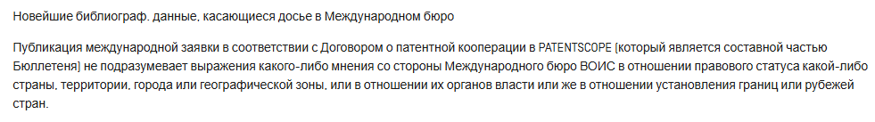 Регистрации в рамках Гаагской и Лиссабонской систем содержат аналогичные оговорки.
См. Ежегодный обзор системы PCT 2024 года (на английском языке); Ежегодный обзор Гаагской системы 2024 года (на английском языке); Ежегодный обзор Мадридской системы 2024 года (на английском языке); Доклад о положении в области интеллектуальной собственности в мире 2024 года (на английском языке) и Глобальный инновационный индекс 2024 года (на английском языке).

